建设项目环境影响报告表
（污染影响类）

项目名称：黑龙江银沐生物科技有限责任公司建设项目
建设单位（盖章）：黑龙江银沐生物科技有限责任公司
编制日期： 2025年4月

中华人民共和国生态环境部制

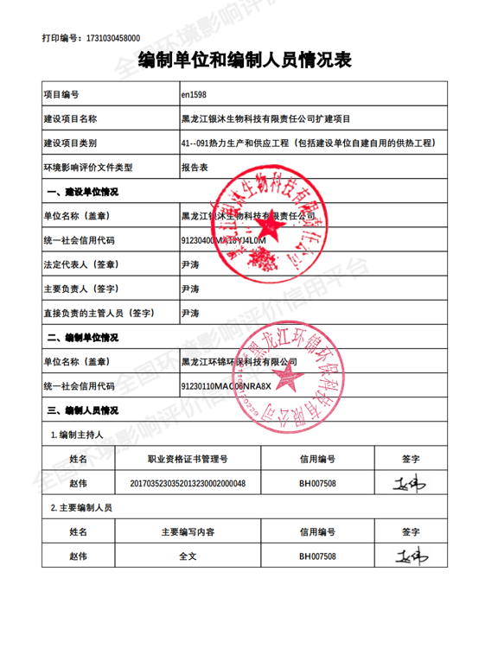
目 录
一、建设项目基本情况 1
二、建设项目工程分析 9
三、区域环境质量现状、环境保护目标及评价标准 25
四、主要环境影响和保护措施 31
五、环境保护措施监督检查清单 48
六、结论 50
附表 51
建设项目污染物排放量汇总表 51
附件 52
附件1 营业执照 52
附件2 建设项目环境影响登记表备案确认书 53
附件3 生态环境分区管控分析报告 54
附件4 用地预审意见函 64
附件5 规划选址函 65
附件6 备案回执单 66
附件7 生物质检测报告 67
附件8 检测报告 69
附件9 总量计算说明 73
附件10 主要污染物总量指标转让协议书 74
附件11 污染物总量排放指标确认的函 75
环评编制单位提供 77
①编制单位营业执照 77
②编制人员环评资质证书 78
③编制单位与编制人员劳动合同 79
④近三个月内在从业单位参加社保缴费记录 80
⑤工程师现场勘查照片 81
建设单位提供 83
①建设项目环境影响评价文件报批申请 83
②关于建设项目环评中删除不宜公开信息的说明 84
③不需要开展深度公众参与的说明 85
④建设单位与环评编制单位的委托合同 86
附图 90
附图1 地理位置图 90
附图2 鹤岗市环境管控单元图 91
附图3 平面布置图 92
附图4 环境保护目标分布图 93

一、建设项目基本情况
建设项目名称 | 黑龙江银沐生物科技有限责任公司建设项目
项目代码 | 无
建设单位联系人 | 尹涛 | 联系方式 | 13904680271
建设地点 | 黑龙江省鹤岗市兴安区峻德东路
地理坐标 | （ 130 度 15 分 40.953 秒， 47 度 12 分 45.048 秒）
国民经济  行业类别 | C1399其他未列明农副食品加工、D4430热力生产和供应 | 建设项目  行业类别 | 四十一、电力、热力生产和供应业91.热力生产和供应工程（包括建设单位自建自用的供热工程)
建设性质 | 新建（迁建）  改建  扩建  技术改造 | 建设项目  申报情形 | 首次申报项目  不予批准后再次申报项目  超五年重新审核项目  ☑重大变动重新报批项目
项目审批（核准/备案）部门（选填） | 无 | 项目审批（核准/备案）文号（选填） | 无
总投资（万元） | 12050 | 环保投资（万元） | 21
环保投资占比（%） | 0.17 | 施工工期 | 2025年10月-2025年11月（1个月）
是否开工建设 | 否  ☑是：项目按登记表备案确认书鹤环备案[2016]41号完成厂房及配套附属设施建设，另增设了为生产提供热量的锅炉房，内设1台4.0t/h生物质蒸汽锅炉，项目构成重大变动，因此现主动重新办理环评手续。 | 占地面积  面积（m²） | 27236
专项评价设置情况 | 根据《建设项目环境影响报告表编制技术指南（污染影响类）》（试行）可知，土壤、声环境不开展专项评价，地下水原则上不开展专项评价，本项目大气、地表水、环境风险、生态和海洋专项评价设置情况详见下表。  表1-1 专项评价设置情况  专项评价的类别 设置的原则 本项目设置情况 是否设置专项  大气 排放废气含有毒有害污染物、二噁英、苯并[a]芘、氰化物、氯气且厂界外500米范围内有环境空气保护目标的建设项目 本项目不涉及大气专项设置原则中提及的有毒有害物质。 否  地表水 新增工业废水直排建设项目（槽罐车外送污水处理厂的除外）；新增废水直排的污水集中处理厂 本项目不属于工业废水直排建设项目以及废水直排的污水集中处理厂。 否  环境风险 有毒有害和易燃易爆危险物质存储量超过临界量的建设项目 本项目不涉及有毒有害和易燃易爆危险物质。 否  生态 取水口下游500米范围内有重要水生生物的自然产卵场、索饵场、越冬场和洄游通道的新增河道取水的污染类建设项目 本项目不涉及取水口下游500米范围内有重要水生生物的自然产卵场、索饵场、越冬场和洄游通道。 否  海洋 直接向海排放污染物的海洋工程建设项目 本项目不属于向海洋排放污染物的海洋工程建设项目。 否
规划情况 | 无
规划环境影响评价情况 | 无
规划及规划环境影响评价符合性分析 | 无
其他符合性分析 | 一、产业政策符合性分析  本项目为菌包生产项目，在锅炉房内建设1台4.0t/h生物质蒸汽链条炉排锅炉为生产提供热量，根据《产业结构调整指导目录（2024年本）》，项目不属于“鼓励类”、“限制类”和“淘汰类”项目，属允许类，本项目也不使用《产业结构调整指导目录（2024年本）》中“淘汰类”设备设施和工艺，符合国家产业政策。  项目所涉及行业性、领域性、区域性等方面无《关于印发<市场准入负面清单（2025年版）>的通知》（发改体改规〔2025〕466号）中违规另设市场准入行政审批情况。  综上所述，本项目建设符合国家产业政策要求。  因此，本项目建设符合国家产业政策要求。  二、与“生态环境分区管控”符合性分析  本项目位于黑龙江省鹤岗市兴安区峻德东路，根据黑龙江省生态环境分区管控数据应用平台查询成果《黑龙江银沐生物科技有限责任公司建设项目生态环境分区管控分析报告》，与生态保护红线、自然保护地、饮用水水源保护区、国家级水产种质资源保护区、环境管控单元优先保护单元、一般管控单元无交集，与重点管控单元交集面积为0.03平方公里，占项目占地面积的100.00%。  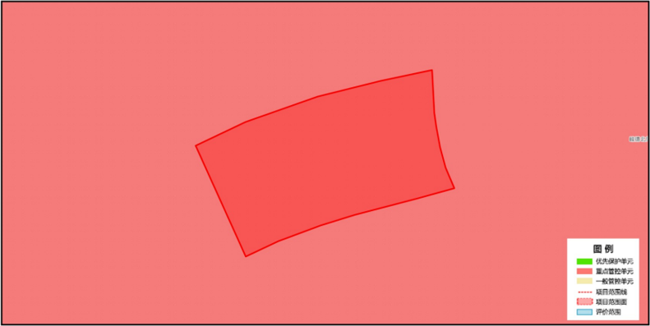  图1-1 本项目与环境管控单元对照分析示意图  表1-2 与“生态环境分区管控”符合性分析  一、生态保护红线  管控单元类别 一般管控区  管控要求 生态空间包括生态保护红线和一般生态空间，生态保护红线及一般生态空间均属于优先保护区，其余区域属于一般管控区。  符合性分析 本项目不涉及生态保护红线，所在区域内无自然保护区、风景名胜区、水源地保护区、野生动植物保护区及重要湿地分布，本项目选址不在特殊重要生态功能区域内。因此，项目建设符合生态保护红线要求。  二、环境质量底线  水环境  管控单元类别 兴安区地下水环境一般管控区  管控要求 符合性分析  总体要求 土壤污染重点监管单位应当履行下列义务： (一)严格控制有毒有害物质排放，并按年度向生态环境主管部门报告排放情况； (二)建立土壤污染隐患排查制度，保证持续有效防止有毒有害物质渗漏、流失、扬散； 1.制定、实施自行监测方案，并将监测数据报生态环境主管部门。2.重点单立新、改、扩建项目地下储罐储存有毒有 害物质的，应当在项目投入生产或者使用之前，将地下储罐的信息报所在地设区的市级生态环境主管部门备案。3.重点单位应当建立土壤和地下水污染隐患排查治理制度，定期对重点区域、重点设施开展隐患排查。发现污染隐患的，应当制定整改方案，及付采取技术、管理措施消除隐患。隐患排查、治理情况应当如实记录并建立档案。重点区域包括涉及有毒有害物质的生产区，原材料及固体废物的堆存区、储放区和转运区等；重点设施包括涉及有毒有害物质的地下储罐、地下管线，以及污染治理设施等。4.化学品生产企业以及工业集聚区、矿山开采区、尾矿库、危险废物处置场、垃圾填埋场等的运营、管理单位，应当采取防渗漏等措施，并建设地下水水质监测井进行监测，防止地下水污染。5.重点单位通过新、改、扩建项目的土壤和地下水环境现状调查，发现项目用地污染物含量超过国家或者地方有关建设用地土壤污染风险管控标准的，土地使用权人或者污染责任人应当参照污染地块土壤环境管理有关规定开展详细调查、风险评估、风险管控、治理与修复等活动。 本项目企业，不属于土壤污染重点监管单位。不产生有毒有害物质。本项目不属于化学品生产企业以及工业集聚区、矿山开采区、尾矿库、危险废物处置场、垃圾填埋场等的运营、管理单位，项目厂区地面已进行硬化。生活污水排入防渗化粪池中，定期清掏，外运堆肥。锅炉排污水及软化处理废水排入防渗污水储池，回用于锅炉除渣降温、灰渣拌湿、锅炉房及厂房洒水降尘。不向水体排污，不会影响当地水环境质量，不会降低全市水污染物化学需氧量和氨氮的削减比例，符合水环境质量底线要求。  大气环境  管控单元类别 大气环境布局敏感重点管控区  管控要求 符合性分析  空间布局约束 1.区域内原则上禁止布局高污染项目。严控“两高”行业产能。严格执行钢铁、水泥、平板玻璃等行业产能置换实施办法。2.利用水泥窑协同处置城市生活垃圾、危险废弃物、电石渣等固废伴生水泥项目必须依托现有新型干法水泥熟料生产线进行不扩产能改造。 本项目不属于“两高”行业，不属于钢铁、水泥、平板玻璃等行业。不属于利用水泥窑协同处置城市生活垃圾、危险废弃物、电石渣等固废伴生水泥项目。  污染物排放管控 1.推广使用电、天然气等清洁能源。 2.提升环境管理水平，减少污染物排放。 3.支持企业开展能效提升、清洁生产、工业节水等绿色化升级改造，实施重点行业和企业循环化改造，推动资源循环再生利用，降低能源消耗和污染物排放量。 本项目建设1台4.0t/h生物质蒸汽锅炉为生产提供热量，生物质蒸汽锅炉烟气经旋风除尘器+布袋除尘器（除尘效率99.7%）处理后通过35m高烟囱DA001排放。  环境风险防控 严格执行相关行业企业布局选址要求，禁止在商住、学校、医疗、养老机构、人口密集区和公共服务设施等周边新建有色金属冶炼、化工等行业企业。 本项目周边500m范围内无商住、学校、医疗、养老机构、人口密集区和公共服务设施等。  三、资源利用上线  管控单元类别 自然资源一般管控区  管控要求 符合性分析  要求 能源：2025年和2035年，全市煤炭消费上线不高于省政府确定的指标。 水资源：全市2025年用水总量不得超过15.41亿立方米，2030年用水总量控制指标不高于省政府确定的指标。土地资源：全市2025和2035年耕地保有量不低于规划指标。 本项目能源主要来源当地电网供电，消耗的水主要用于锅炉用水，资源消耗均符合相关设计和标准要求。本项目建设符合资源利用上线要求。  四、环境准入清单  环境管控单元编码 ZH23040520005  环境管控单元名称 兴安区水环境工业污染重点管控区  管控单元类别 重点管控单元  管控要求 项目符合性分析  空间布局约束 1.区域内严格控制高耗水、高污染行业发展。2.优化产业结构，加快退出落后产能，大力发展战略性新兴产业。3.根据水资源和水环境承载能力，以水定城、以水定地、以水定人、以水定产。4.严控“两高”行业产能。严格执行钢铁、水泥、平板玻璃等行业产能置换实施办法。5.利用水泥窑协同处置城市生活垃圾、危险废弃物、电石渣等固废伴生水泥项目，必须依托现有新型干法水泥熟料生产线进行不扩产能改造。 本项目不属于高耗水、高污染行业，不属于落后产能。本项目用水主要为锅炉用水，用水量较少。项目不属于“两高”行业，不属于钢铁、水泥、平板玻璃等行业。不属于利用水泥窑协同处置城市生活垃圾、危险废弃物、电石渣等固废伴生水泥项目。  污染物 排放管控 1.新建、改建和扩建项目应当优先采用资源利用率高以及污染物产生量少的清洁生产技术、工艺和设备。2.集中治理工业集聚区内工业废水，区内工业废水必须经预处理达到集中处理要求后，方可进入污水集中处理设施。新建、升级工业集聚区应同步规划和建设污水、垃圾集中处理等污染治理设施。3.对以煤、石焦油、渣油、重油等为燃料的锅炉和工业炉窑，加快使用清洁低碳能源以及工厂余热、电力热力等进行替代。4.到2025年，在用65蒸吨/小时以上的燃煤锅炉(含电力)实现超低排放，钢铁企业基本实现超低排放。 本项目优先采用资源利用率高以及污染物产生量少的清洁生产技术、工艺和设备。锅炉排污水及软化处理废水排入防渗污水储池，回用于锅炉除渣降温、灰渣拌湿、锅炉房及厂房洒水降尘。本项目锅炉使用生物质燃料。本项目生物质蒸汽锅炉烟气经旋风除尘器+布袋除尘器（除尘效率99.7%）处理后通过35m高烟囱DA001排放。满足《锅炉大气污染物排放标准》（GB13271-2014）表2燃煤锅炉排放限值。  环境风险防控 1.排放《有毒有害水污染物名录》所列有毒有害水污染物的企业事业单位和其他生产经营者，应当对排污口和周边环境进行监测，评估环境风险，排查环境安全隐患，并公开有毒有害水污染物信息，采取有效措施防范环境风险。2.禁止在居民区、学校、医疗和养老机构等周边新建有色金属冶炼、焦化等行业企业。 锅炉排污水及软化处理废水排入防渗污水储池，回用于锅炉除渣降温、灰渣拌湿、锅炉房及厂房洒水降尘。本项目周边无居民区、学校、医疗和养老机构等。  资源开发效率要求 1.在禁燃区内，禁止销售、燃用高污染燃料；禁止新建、扩建燃用高污染燃料的设施，已建成的，应当在城市人民政府规定的期限内改用天然气、页岩气、液化石油气、电或者其他清洁能源。2.城市建设应当统筹规划，在燃煤供热地区，推进热电联产和集中供热。在集中供热管网覆盖地区，禁止新建、扩建分散燃煤供热锅炉；已建成的不能达标排放的燃煤供热锅炉，应当在城市人民政府规定的期限内拆除。 本项目建设地点不属于禁燃区内，本项目锅炉使用生物质燃料。本项目生物质蒸汽锅炉烟气经旋风除尘器+布袋除尘器（除尘效率99.7%）处理后通过35m高烟囱DA001排放。  本项目建设对周围环境影响较小，因此本项目符合《鹤岗市人民政府关于实施“三线一单”生态环境分区管控的意见》(鹤政发〔2021〕6号)、《黑龙江省人民政府关于实施“三线一单”生态环境分区管控的意见》(黑政发〔2020〕14号)、《关于印发“三线一单”更新成果的通知》（黑区域环评办〔2023〕1号）中要求管控要求。  三、选址合理性分析  （1）规划相符性  本项目位于黑龙江省鹤岗市兴安区峻德东路，根据鹤岗市国土资源局文件鹤国土资函[2016]131号可知本项目符合鹤岗市土地利用总体规划。项目用地不属于生活饮用水源地、地下水补给区、风景名胜区、温泉疗养区、水产养殖区、基本农田保护区、自然保护区等需要特殊保护区域。  根据国土资源部、国家发展和改革委员会2012年5月30日发布的“关于发布实施《限制用地项目目录（2012年本）》和《禁止用地项目目录（2012年本）》的通知”中规定，本项目用地不属于其规定的限制用地和禁止用地项目范畴，符合土地政策要求。  （2）外环境相容性  厂址北侧隔道为鹤岗市森阳煤炭洗选森扬煤炭洗选有限公司，南侧、西侧为空地，东侧为峻德北风井。项目选址地势较平坦，交通便利。  ①项目所在地具有方便的交通运输和水电条件，便于项目的建设。  ②项目建设过程中产生的噪声、废水、废气、固废对周围环境将产生一定影响，但通过采取相应的环保措施可使该项目的环境影响降低。项目建成后对周边环境的影响主要是废气、生活污水、固体废物以及设备产生的噪声，采取污染防治措施后对周边环境影响较小。  （3）环境功能一致性分析  根据工程分析确定的污染物源强，通过大气环境、水环境、声环境、固体废物影响分析，说明项目建成后污染物达标排放，对区域环境空气、水环境、声环境影响较小。项目建设不会使得环境功能发生改变。  综上所述，项目选址可行。  四、项目与《黑龙江省大气污染防治条例》（2018年修订版）符合性分析  本项目与《黑龙江省大气污染防治条例》（2018年修正）符合性分析见下表。  表1-3 与《黑龙江省大气污染防治条例》（2018年修正）符合性分析  条例要求 本项目情况  向大气排放污染物的企业事业单位和其他生产经营者，应当配套建设大气污染防治设施。应当与主体工程同时设计、同时施工、同时投产使用，不得擅自拆除或者闲置。 本项目采取有效的污染物防治措施，环保工程与主体工程同时设计、同时施工、同时投产使用。  实行排污许可管理的企业事业单位和其他生产经营者，应当按照排污许可证的要求排放大气污染物；未取得排污许可证的，不得排放大气污染物。 本项目实际排污前应按照要求申领排污许可证。  企业事业单位和其他生产经营者应当在规定期限内，淘汰列入国家综合性产业政策目录的严重污染大气环境的工艺、设备和产品。 本项目不涉及严重污染大气环境的工艺、设备和产品。  （一）在施工工地设置硬质围挡，并负责维护；（二）在施工工地公示扬尘污染防治措施、负责人、扬尘监督管理主管部门等信息；（三）在施工工地出口设置车辆冲洗设施，车辆不得带泥上路，施工工地通道以及出入口周边的道路不得存放建筑垃圾；（四）施工工地出入口、主要通道、加工区等采取硬化处理措施；（五）对施工工地内堆存的建筑土方、工程渣土、建筑垃圾，采取密闭式防尘网遮盖；（六）在施工工地建筑结构脚手架外侧设置有效抑尘的密闭式防尘网；（七）采取封闭方式及时清运建筑垃圾；（八）有效防尘、降尘的其他措施。 施工期严格落实本报告中提出的污染物防治措施后，施工期污染物对环境产生的影响较小。  运输煤炭、垃圾、渣土、砂石、土方、灰浆等散装、流体物料的车辆，应当采取密闭或者其他措施防止物料遗撒、泄漏，并按照规定的路线和时间行驶。 本项目原辅料运输车加盖苫布。  综上所述，本项目符合《黑龙江省大气污染防治条例》（2018年修正）中要求。  五、与《环境空气细颗粒物污染综合防治技术政策》相符性分析  本项目与《环境空气细颗粒物污染综合防治技术政策》符合性分析见下表。  表1-4 与《环境空气细颗粒物污染综合防治技术政策》符合性分析  相关要求 本项目环评要求 符合性  “三、防治工业污染 （十三）对于排放细颗粒物的工业污染源，应按照生产工艺、排放方式和烟（废）气组成的特点，选取适用的污染防治技术。工业污染源有组织排放的颗粒物，宜采取袋除尘、电除尘、电袋除尘等高效除尘技术，鼓励火电机组和大型燃煤锅炉采用湿式电除尘等新技术”。 本项目生物质蒸汽锅炉烟气经旋风除尘器+布袋除尘器（除尘效率99.7%）处理后通过35m高烟囱DA001排放。 符合  “五、防治扬尘污染 （二十二）扬尘污染源应以道路扬尘、施工扬尘、粉状物料贮存场扬尘为防治重点。开展城市扬尘综合整治，或适当采用地面硬化措施，遏止扬尘污染。（二十三）对各种施工工地、各种粉状物料贮存场采取设置围挡墙、防尘网和喷洒抑尘剂等有效的防尘、抑尘措施，防止颗粒物逸散。” 项目厂区采取地面硬化，灰渣产生后立即进行增湿降温袋装密封收集，暂存于封闭灰渣库内等。 符合  “六、防治生活污染（二十八）在城市郊区和农村地区，推广使用清洁能源和高效节能锅炉，有条件的地区宜发展集中供暖或地热等采暖方式，以替代小型燃煤、燃油取暖炉，减轻面源污染。” 本项目为生物质蒸汽锅炉。 符合  六、与《黑龙江省空气质量持续改善行动计划实施方案》（黑政发〔2023〕19号）符合性分析  （1）相关要求  加强秸秆综合利用和禁烧管控。提高秸秆还田标准化规范化水平。健全秸秆收储运服务体系，提升产业化能力，提高离田效能。到2025年，全省秸秆综合利用率达到95%以上。加强源头管控治理，严格落实“田长制”，压实各级“田长”管理责任，把秸秆还田离田工作任务落实到人、包保到户、管控到地块，落实农户、合作社主体责任，发挥基层党组织、驻村工作队、村警务室作用，全面完成秸秆还田离田任务。加强秸秆综合利用和禁烧管控的监管督查，开展秸秆焚烧重点时段专项巡查，综合运用卫星遥感、高清视频监控、无人机等手段，提高秸秆焚烧火点监测精准度。哈尔滨市、齐齐哈尔市、大庆市、绥化市等松嫩平原经济发展区，佳木斯市、双鸭山市、鹤岗市区域，鸡西市、七台河市区域等三江平原粮食生产基地，结合污染传输情况开展联动，切实保障环境空气质量。（省生态环境厅、省农业农村厅、省发展改革委、省气象局等按职责分工负责）。  强化大气环境执法监管。落实“双随机、一公开”监管制度，拓展非现场监管手段应用。加强污染源自动监测设备运行监管，确保监测数据质量和稳定传输。加强各级生态环境部门执法监测能力建设，提高基层生态环境保护综合行政执法装备标准化、信息化水平。加强重点领域监督执法，严厉打击不正常运行大气污染防治设施、自动监测设备和数据造假等违法行为，对排污单位和第三方机构、人员参与弄虚作假的，依法追究责任，涉嫌犯罪的依法移送司法机关。（省生态环境厅牵头，省公安厅、省市场监管局等按职责分工负责）。  （2）符合性分析  本项目建设1台4.0t/h生物质蒸汽锅炉，燃料为生物质颗粒，生物质蒸汽锅炉烟气经旋风除尘器+布袋除尘器（除尘效率99.7%）处理后通过35m高烟囱DA001排放。项目建设符合《黑龙江省空气质量持续改善行动计划实施方案》（黑政发〔2023〕19号）。  七、与《黑龙江省水污染防治条例》符合性分析  第八条 企业事业单位和其他生产经营者应当防止、减少水环境污染和水生态破坏，对造成的损害依法承担责任。  第九条 各级人民政府应当加强对水污染防治法律、法规的宣传和教育，提倡绿色低碳生产、生活和消费方式，广泛动员社会各界积极行动，增强公众水环境保护意识，拓展公众参与水环境保护途径，引导公众参与水环境保护工作。  第三十三条 排放工业废水的企业应当采取有效措施，收集和处理产生的全部废水，防止污染环境。含有毒有害水污染物的工业废水应当分类收集和处理，不得稀释排放。  企业为积极响应国家政策，定期对员工进行保护水源的培训，节约用水，生活污水排入防渗化粪池中，定期清掏，外运堆肥，锅炉排污水及软化处理废水排入防渗污水储池，回用于锅炉除渣降温、灰渣拌湿、锅炉房及厂房洒水降尘。符合《黑龙江省水污染防治条例》要求。  八、与《鹤岗市人民政府关于印发鹤岗市“十四五”生态环境保护规划的通知》【鹤政规〔2022〕8号】号符合性分析  1.优化国土空间布局。注重“多规合一”，推进编制国土空间总体规划，围绕城市化地区、农产品主产区、生态功能区，立足资源环境承载能力，优化重大基础设施、重大生产力和公共资源布局，优化生产、生活、生态空间，推动形成主体功能明显、优势互补、高质量发展的国土空间保护开发新格局。  2.加强生态环境分区管控。统筹衔接国土空间规划、生态保护红线、自然保护地分区和用途管制要求，动态更新“三线一单”成果，完善生态环境分区管控体系。建立并不断完善以政府为主体、部门深度参与的落地应用机制，加强“三线一单”成果在政策制定、环境准入、园区管理、执法监管及各类开放建设活动等方面的应用。  3.推进产业结构转型升级。加强重点行业绿色转型，实施传统行业绿色化改造。推动工业绿色转型升级，加快建立绿色供应链，培育一批具有产业生态主导力的领军企业，带动全产业链优化升级。推动重点行业加快实施限制类产能装备的升级改造，有序开展超低排放改造。推进建材、化工、铸造、加工制造等产业集群升级改造。提高化工、农副食品加工等行业园区集聚水平，深入推进园区循环化改造。  4.加快淘汰落后和化解过剩产能。持续对水泥熟料、烧结砖瓦等行业实施落后产能淘汰和过剩产能压减。新建、扩建钢铁、水泥、平板玻璃等高耗能高排放项目严格落实产能等量或减量置换。  5.提升行业资源能源利用效率。严格落实节能审查制度，加强重点领域和重点用能单位节能管理，实施能量系统优化、节能技术改造等重点工程。制定清洁生产审核实施方案，依法推进清洁生产，在重点行业深入推进强制性清洁生产审核。开展重点行业和重点产品资源效率对标提升行动，实施能效、水效“领跑者”制度。  6.构建清洁低碳能源体系。优化能源供给结构，建设清洁低碳、安全高效的能源体系。严格控制煤炭消费总量增速，实施煤炭消费减量替代，推动煤炭等化石能源清洁高效利用。实施能耗总量和强度双控，大幅降低能耗强度。实施可再生能源替代行动，促进非化石能源成为能源消费增量的主体。优化电力生产和输送通道布局，提高能源输配效率。大力发展新能源和可再生能源。加快发展风电、太阳能发电，加快建设龙源电力平价上网光伏发电项目、大唐水发平价上网风电项目、垃圾焚烧发电项目。因地制宜发展生物质能清洁供暖，大力推动煤炭清洁高效利用。优先发展新能源产业，推进核能供暖示范，探索可再生能源制氢，开展绿色氢能利用。  7.实施终端用能清洁化替代。重点削减小型燃煤锅炉、民用散煤与农业用煤消费量，降低煤炭在终端分散利用比例，对以煤、石焦油、渣油、重油等为燃料的锅炉和工业炉窑，加快使用清洁低碳能源以及工厂余热、电力热力等进行替代。深度融入“气化龙江”战略，拓展天然气利用领域，提高天然气利用水平，重点在城镇燃气、清洁取暖等方面加大推广力度，提高城镇燃气普及率。  8.建设绿色交通运输体系。优化交通运输结构，加大运输结构调整力度，推动大宗货物和文件相关解读链接地址：集装箱中长距离运输向铁路和水路运输转移。  9.推动车船升级优化。全面实施重型柴油车国六排放标准，持续推进使用清洁柴油车（机）行动。到2025年，基本淘汰国三及以下排放标准汽车。按照国家要求，全面实施非道路移动柴油机械第四阶段排放标准。推进新能源和清洁能源汽车使用，进一步推进公共交通、公务用车电动化进程。推进靠港船舶使用岸电，建设绿色港口。推动船舶排放标准升级。加快淘汰高耗能高排放老旧船舶，推广清洁能源船舶。  10.推进高效集约的绿色流通体系。深入实施多式联运示范工程。发展绿色仓储，加强快递包装绿色治理，推进大型电商和寄递企业包装物回收循环利用共享。  11.大力推进生态环境科技赋能。建立以环境科技为基础的科学决策机制，生态环境重大问题、重要工作以及专业性较强的决策，应当组织专家进行必要性和可行性论证。支持建设各类创新平台，支持企业、高校、科研院所组建各类创新基地，强化环境科技协作为环境管理提供技术支持的职能。  12.加速发展绿色环保战略性新兴产业。推动绿色环保战略性新兴产业融合化、集群化、生态化发展，严格落实相关政策，推动石墨烯产业绿色健康发展。推动再生资源清洁化回收、规模化利用和产业化发展。  本项目建设1台4t/h生物质蒸汽锅炉，生物质蒸汽锅炉烟气经旋风除尘器+布袋除尘器（除尘效率99.7%）处理后通过35m高烟囱DA001排放。生活污水排入防渗化粪池中，定期清掏，外运堆肥。锅炉排污水及软化处理废水排入防渗污水储池，回用于锅炉除渣降温、灰渣拌湿、锅炉房及厂房洒水降尘。项目新建的锅炉，满足十四五减污降碳、绿色发展的思想。  九、与《鹤岗市人民政府关于印发鹤岗市空气质量持续改善行动计划实施方案的通知》符合性分析  为落实国务院、黑龙江省空气质量持续改善行动计划要求，持续深入打好蓝天保卫战，解决人民群众关心的突出环境问题，以环境空气质量持续改善推动全市经济社会高质量发展，结合我市实际，制定本方案。  （四）严格环境准入要求。新改扩建高耗能、高排放、低水平项目，要严格遵照产业规划和政策、生态环境分区管控、规划环评、项目环评、节能审查以及产能置换、总量控制、区域污染物削减、碳达峰等相关要求执行，原则上采用清洁运输方式。涉及产能置换的项目，被置换产能及其配套设施同步关停后，新建项目方能投产。坚决遏制“两高一低”项目盲目上马。  （十二）加快工业炉窑燃料清洁替代。有序推进以电代煤，积极稳妥推进以气代煤。稳步推进在用高污染燃料的工业炉窑改用工业余热、电能、天然气等。  （二十三）推进重点行业污染深度治理。高质量推动水泥、焦化等重点行业及锅炉超低排放改造。推进焦化企业超低排放改造，在全流程超低排放改造过程中，改造周期较长的，优先推动氮氧化物超低排放改造。全市23台在用65蒸吨 /小时以上燃煤锅炉（含电力）基本实现超低排放。  加强工业企业监管，确保全面稳定达标排放。结合新制（修）订的排放标准，继续对石灰等行业实施深度治理。全面排查锅炉、炉窑、VOCs等低效失效大气污染治理设施，对采用脱硫脱硝一体化、湿法脱硝、微生物法脱硝、单一低温等离子、光氧化、光催化以及非水溶性VOCs废气采用单一喷淋吸收等治理工艺实施整治。燃气锅炉实施低氮燃烧改造，对低氮燃烧器、烟气再循环系统、分级燃烧系统、燃料及风量调配系统等关键部件要严把质量关，确保低氮燃烧系统稳定运行。生物质锅炉采用专用锅炉，配套布袋等高效除尘设施，禁止掺烧煤炭、生活垃圾等其他物料。推进整合小型生物质锅炉，积极引导城市建成区内符合国家产业政策的生物质锅炉（含电力）超低排放改造。强化治污设施运行维护，减少非正常工况排放。严格旁路监管，重点涉气企业逐步取消烟气和含VOCs废气旁路，因安全生产需要无法取消的，需向当地生态环境部门报备，安装在线监控系 统及备用处置设施，在非紧急情况下保持关闭并加强监管。  本项目建设1台4t/h生物质蒸汽锅炉，锅炉烟气经旋风除尘器+布袋除尘器（除尘效率99.7%）处理后通过35m高烟囱DA001排放。生活污水排入防渗化粪池中，定期清掏，外运堆肥，锅炉排污水及软化处理废水排入防渗污水储池，回用于锅炉除渣降温、灰渣拌湿、锅炉房及厂房洒水降尘。项目建设符合《鹤岗市人民政府关于印发鹤岗市空气质量持续改善行动计划实施方案的通知》。  十、与《鹤岗市人民政府关于印发鹤岗市水污染防治行动计划工作实施方案的通知》符合性分析  为切实加大水污染防治力度，改善全市水环境质量，保障水生态安全，根据《国务院关于印发水污染防治行动计划的通知》（国发（2015）17号）、《黑龙江省人民政府关于印发黑龙江省水污染防治工作方案的通知》（黑政发（2016）3 号），结合我市实际，制定本工作实施方案。  根据实施方案相关内容：“全面排查装备水平低、环保设施差的小型工业企业。按照水污染防治相关法律法规要求，2016年底前全部取缔不符合国家产业政策的小型造纸、制革、印染、染料、炼焦、炼油、电镀、农药等严重污染水环境的生产项目。  主要指标：到2017年，列入国家水污染防治目标责任书中的省级以上考核断面，水质达到Ⅳ类水体质量标准；县级以上集中式饮用水水源水质达到I类水体标准；城市建成区黑臭水体基本消除。  2020年，列入国家水污染防治目标责任书中的省级以上考核断面，水质达到或优于Ⅳ类水体质量标准，其它断面达到功能区标准。县级以上集中式饮用水水源水质达到或优于Ⅲ类水体标准。城市（县城）建成区基本消除黑臭水体；主要湖泊水库水质达标率总体达90%以上；地下水质量考核点位消除极差水质。”  本项目建设1台4t/h生物质蒸汽锅炉给菌包灭菌，不属于方案中列明的取缔“十小”行业类别，项目生活污水排入防渗化粪池中，定期清掏，外运堆肥，锅炉排污水及软化处理废水排入防渗污水储池，回用于锅炉除渣降温、灰渣拌湿、锅炉房及厂房洒水降尘。项目所在区域不涉及省级地表水考核断面，项目生产不会对区域地表水环境质量产生影响，符合水污染防治工作相关要求。

二、建设项目工程分析
建设内容 | 1、工程概况  本项目建设地点位于黑龙江省鹤岗市兴安区峻德东路。黑龙江银沐生物科技有限责任公司于2016年10月在鹤岗市生态环境局完成《黑龙江银沐生物科技有限责任公司食用菌加工项目环境影响登记表》备案，并取得建设项目环境影响登记表备案确认书（鹤环备案〔2016〕41号，见附件2）。建设过程中增加1台4.0t/h生物质蒸汽锅炉为生产提供热量。根据《关于印发污染影响类建设项目重大变动清单（试行）的通知》（环办环评函〔2020〕688号）判定，项目建设属于重大变动，详见表2-1。根据《中华人民共和国环境影响评价法》、《建设项目环境保护管理条例》有关规定，建设项目的性质、规模、地点、生产工艺和环境保护措施五个因素中的一项或一项以上发生重大变动，且可能导致环境影响显著变化（特别是不利环境影响加重）的，界定为重大变动，属于重大变动的应当重新报批环境影响评价文件。因此，本项目应当重新报批环境影响评价文件。  表2-1项目重大变动情况判定表  序号 环办环评函[2020]688号+相关内容 原环评及批复内容 本项目建设情况 变化情况 是否属于重大变动  1 性质 建设项目开发、使用功能发生变化的。 新建 新建 未发生变化 否  2 规模 生产、处置或储存能力增大30%及以上的。 年加工木耳菌包450万棒/年 年加工木耳菌包450万棒/年 未发生变化 否  3 生产、处置或储存能力增大，导致废水第一类污染物排放量增加的。 本项目不排放第一类污染物。 本项目不排放第一类污染物 未发生变化 否  4 位于环境质量不达标区的建设项目生产、处置、或储存能力增大，导致相应污染物排放量增加的（细颗粒物不达标区，相应污染物为二氧化硫、氮氧化物、可吸入颗粒物、挥发性有机物；臭氧不达标区，相应污染物为氮氧化物、挥发性有机物；其他大气、水污染物因子不达标区，相应污染物为超标污染因子）；位于达标区的建设项目生产、处置或储存能力增大，导致污染物排放量增加10%及以上的。 本项目所在区域为达标区。未有锅炉烟气污染物排放。 本项目所在区域为达标区。锅炉废气污染物颗粒物排放量为0.012t/a，二氧化硫排放量为0.136t/a，氮氧化物排放量为0.193t/a，灰渣产生量为16.829t/a。 颗粒物、二氧化硫、氮氧化物、灰渣等污染物排放量增加10%以上。 是  5 地点 重新选址；在原厂址附近调整（包括总平面布置变化）导致环境防护距离范围变化且新增敏感点的。 黑龙江省鹤岗市兴安区峻德东路。 黑龙江省鹤岗市兴安区峻德东路。 未发生变化 否  6 生产工艺 新增产品品种或生产工艺 （含主要生产装置、设备及配套设施）、主要原辅材料、燃料变化，导致以下情形之一：（1）新增排放污染物种类的；（2）位于环境质量不达标区的建设项目相应污染物排放量增加的；（3）废水第一类污染物排放量增加的；（4其他污染物排放量增加10%及以上的。 产品品种为木耳菌包，主要原辅材料为木屑、麸皮、豆粉及石膏等；主要生产装置、设备及配套设施为搅拌机、提升机、配料机等。未有锅炉烟气污染物排放。 产品品种为木耳菌包，主要原辅材料为木屑、麸皮、豆粉及石膏等；主要生产装置、设备及配套设施为搅拌机、提升机、配料机、4t/h生物质蒸汽锅炉等。 建设1台生物质蒸汽锅炉，导致排放污染物种类新增烟尘、SO₂、NO_{X}、灰渣等。且排放量增加10%及以上 是  7 物料运输、装卸、贮存方式变化，导致大气污染物无组织排放量增加10%及以上的。 物料使用汽运，原料装卸、贮存在食用菌加工厂房。 物料使用汽运，原料装卸、贮存在食用菌加工厂房。 未发生变化 否  8 环境保护措施 废气、废水污染防治措施变化，导致第6条中所列情形之一（废气无组织排放改为有组织排放、污染防治措施强化或改进的除外）或大气污染物无组织排放量增加10%及以上的。 原料进行贮存、卸料、筛选、搅拌工序时采取定期洒水降尘、生产时封闭门窗等措施减少颗粒物的产生与扩散。 原料进行贮存、卸料、筛选、搅拌工序时采取定期洒水降尘、生产时封闭门窗等措施减少颗粒物的产生与扩散；布袋收尘器收集的飞灰清理时采用洒水降尘，飞灰与炉渣外运时加盖苫布防止粉尘污染。项目生物质蒸汽锅炉烟气经旋风除尘器+布袋除尘器（除尘效率99.7%）处理后通过35m高烟囱DA001排放。 新增锅炉烟气处理措施，旋风除尘器+布袋除尘器和35m高烟囱DA001排放 是  9 新增废水直接排放口；废水由间接排放改为直接排放；废水直接排放口位置变化，导致不利环境影响加重的。 无废水直接排放口。 无废水直接排放口。 未发生变化 否  10 新增废气主要排放口（废气无组织排放改为有组织排放的除外）；主要排放口排气筒高度降低10%及以上的。 无废气主要排放口。 无废气主要排放口。 未发生变化 否  11 噪声、土壤或地下水污染防治措施变化，导致不利环境影响加重的。 选用低噪声备，安装基础减振措施。 选用低噪声备，安装基础减振措施。 未发生变化 否  12 固体废物利用处置方式由委托外单位利用处置改为自行利用处置的（自行利用处置设施单独展开环境影响评价的除外）；固体废物自行处置方式变化，导致不利环境影响加重的。 ①生活垃圾集中收集于垃圾桶内，由环卫部门统一收集处理。 ②不合格菌包：不合格菌包集中收集于生产车间后作为原料回用于生产。 ③废弃菌包：废弃菌包集中收集暂存于生产车间固废专用暂存库内（菌包中材料主要为木屑等，无有毒有害物质），外售综合利用（可作为肥料、动物垫料、燃料、蚯蚓养殖等）。 ④废弃原料：筛分过程中会产生不符合标准的粗料、杂物，集中收集后，外售用作农田肥料。 ①生活垃圾集中收集于垃圾桶内，由环卫部门统一收集处理。 ②除尘器收尘：集中收集，外售综合利用。 ③灰渣：集中收集，外售综合利用，不做长期堆存。 ④废离子交换树脂：本项目更换下来的废离子交换树脂不在厂区内暂存，更换后由市政环卫部门统一清运处置。 ⑤废布袋：集中收集，由市政环卫部门统一清运处置。 ⑥不合格菌包：不合格菌包集中收集于生产车间后作为原料回用于生产。 ⑦废弃菌包：废弃菌包集中收集暂存于生产车间固废专用暂存库内（菌包中材料主要为木屑等，无有毒有害物质），外售综合利用（可作为肥料、动物垫料、燃料、蚯蚓养殖等）。 ⑧废弃原料：筛分过程中会产生不符合标准的粗料、杂物，集中收集后，外售用作农田肥料。 新增除尘器收尘、锅炉灰渣、废离子交换树脂、废布袋。 否  13 事故废水暂存能力或拦截设施变化，导致环境风险防范能力弱化或降低的。 未涉及 未涉及 未发生变化 否  2、项目组成  本次工程项目组成主要包括主体工程、辅助工程、储运工程、公用工程和环保工程，本项目建设内容见下表。  表2-2 本项目重新报批前后建设情况一览表  建设内容 原环评批复情况 本项目情况 备注  主体工程 食用菌加工厂房 食用菌加工厂房一座，建筑面积3108米，高8.2m，钢结构，共一层，厂房内设日产5万棒菌包生产线1条，主要进行卸料、筛料、拌料、封装成袋、高温灭菌等工艺。 食用菌加工厂房一座，建筑面积3108米，高8.2m，钢结构，共一层，厂房内设日产5万棒菌包生产线1条，主要进行卸料、筛料、拌料、封装成袋、高温灭菌等工艺。 不变  研发中心 食用菌研发中心一座，建筑面积750m²。进行养菌培养。 食用菌研发中心一座，建筑面积750m²。进行养菌培养。 不变  辅助工程 锅炉房 / 利用现有房屋作为锅炉房，长20m，宽13m，高6.5m，建筑面积260m²。在锅炉房内建设1台4t/h生物质蒸汽锅炉为菌包高温灭菌提供蒸汽。锅炉年运行65d，日运行4h，锅炉配备软水制备系统，锅炉完全燃烧后产生的锅炉烟气通过旋风除尘器+布袋除尘器（除尘效率99.7%）除尘后经过1根35m高烟囱排放。 利用现有房屋作为锅炉房，长20m，宽13m，高6.5m，建筑面积260m²。内设1台4t/h生物质蒸汽锅炉为菌包高温灭菌提供蒸汽。  软化水处理设备 / 锅炉用水需经软化水处理系统处理，软化水处理采用离子交换树脂法，制备能力为5t/h（不涉及酸碱试剂，离子交换树脂无需再生）。 新增锅炉配套设施  办公用房 办公用房1座，建筑面积为490m²，用于员工临时休息、办公。 办公用房1座，建筑面积为490m²，用于员工临时休息、办公。 不变  门卫室 门卫室1座，建筑面积为70m²。 门卫室1座，建筑面积为70m²。 不变  储运工程 燃料库 / 生物质成型颗粒袋装储存于燃料库内，位于锅炉房西侧，占地面积9m²。本项目生物质蒸汽锅炉消耗生物质成型颗粒燃料188.754t/a，成型颗粒随用随存，不长时间储存。最大储存量为10t。 锅炉配套设施  灰渣库 / 封闭灰渣库，灰渣产生后立即进行增湿降温袋装密封收集，暂存于封闭灰渣库内，位于锅炉房东侧，占地面积9m²，定期由车拉运出厂，无粉尘产生。外售综合利用，满足锅炉灰渣暂存要求。 锅炉配套设施  防渗污水储池 / 容积10m³，用于暂存锅炉排污水及软化处理废水，锅炉排污水及软化处理废水每天回用，防渗储池可存储约9天的废水量。 锅炉配套设施  公用工程 供水 市政管网供给。 市政管网供给。 依托  排水 生活污水排入防渗化粪池中，定期清掏，外运堆肥。 生活污水排入防渗化粪池中，定期清掏，外运堆肥。锅炉排污水及软化处理废水排入防渗污水储池，回用于锅炉除渣降温、灰渣拌湿、锅炉房及厂房洒水降尘。 新增锅炉排污水，场内回用，不外排  供热 生产车间无需供暖。办公用房采取电取暖。 生产供热由4t/h生物质燃料蒸汽锅炉提供。锅炉蒸汽余热可以满足生产车间采暖需求。办公用房采取电取暖。 新增生产供热  供电 项目用电由当地市政电网提供，能够满足本项目用电。 项目用电由当地市政电网提供，能够满足本项目用电。 不变  环保工程 废气 原料进行贮存、卸料、筛选、搅拌工序时采取定期洒水降尘、生产时封闭门窗等措施减少颗粒物的产生与扩散。无组织排放的粉尘满足《大气污染物综合排放标准》（GB16297-1996）表2中无组织排放监控浓度限值要求。 生物质蒸汽锅炉烟气：本项目生物质蒸汽锅炉烟气经旋风除尘器+布袋除尘器（除尘效率99.7%）处理后通过35m高烟囱DA001排放。锅炉烟气中颗粒物、SO₂、NO_{X}排放浓度及烟气黑度满足《锅炉大气污染物排放标准》（GB13271-2014）表2燃煤锅炉排放限值。 原料进行贮存、卸料、筛选、搅拌工序时采取定期洒水降尘、生产时封闭门窗等措施减少颗粒物的产生与扩散；布袋收尘器收集的飞灰清理时采用洒水降尘，飞灰与炉渣外运时加盖苫布防止粉尘污染。无组织排放的粉尘满足《大气污染物综合排放标准》（GB16297-1996）表2中无组织排放监控浓度限值要求。 新增生物质蒸汽锅炉烟气  废水 生活污水排入防渗化粪池中，定期清掏，外运堆肥。 生活污水排入防渗化粪池中，定期清掏，外运堆肥。锅炉排污水及软化处理废水排入防渗污水储池，回用于锅炉除渣降温、灰渣拌湿、锅炉房及厂房洒水降尘。 新增锅炉排污水，场内回用，不外排  噪声 选用低噪声设备，厂房采取隔声、降噪措施，厂界噪声满足《工业企业厂界环境噪声排放标准》（GB12348-2008）表1中2类标准要求。 选用低噪声设备，厂房采取隔声、降噪措施，对风机、水泵等设备安装消声器，进行基础减震，厂界噪声满足《工业企业厂界环境噪声排放标准》（GB12348-2008）表1中2类标准要求。 不变  固废 ①生活垃圾集中收集于垃圾桶内，由环卫部门统一收集处理。 ⑥不合格菌包：不合格菌包集中收集于生产车间后作为原料回用于生产。 ⑦废弃菌包：废弃菌包集中收集暂存于生产车间固废专用暂存库内（菌包中材料主要为木屑等，无有毒有害物质），外售综合利用（可作为肥料、动物垫料、燃料、蚯蚓养殖等）。 ⑧废弃原料：筛分过程中会产生不符合标准的粗料、杂物，集中收集后，外售综合利用。 ①生活垃圾集中收集于垃圾桶内，由环卫部门统一收集处理。 ②除尘器收尘：集中收集，外售综合利用。 ③灰渣：集中收集，灰渣增湿降温后装袋，暂存于锅炉房灰渣库内，外售综合利用，不做长期堆存。 ④废离子交换树脂：本项目更换下来的废离子交换树脂不在厂区内暂存，更换后由厂家回收处置。 ⑤废布袋：集中收集，厂家定期回收处置。 ⑥不合格菌包：不合格菌包集中收集于生产车间后作为原料回用于生产。 ⑦废弃菌包：废弃菌包集中收集暂存于生产车间固废专用暂存库内（菌包中材料主要为木屑等，无有毒有害物质），外售综合利用（可作为肥料、动物垫料、燃料、蚯蚓养殖等）。 ⑧废弃原料：筛分过程中会产生不符合标准的粗料、杂物，集中收集后，外售综合利用。 新增除尘器收尘、灰渣、废离子交换树脂、废布袋。  2、主要设备  本项目主要生产设备见下表。  表2-2 项目主要设备一览表  序号 名称 型号 单位 原环评数量 本项目数量 变动情况  1 搅拌机 3000*1770*2150 套 2 2 无  2 提升机 4500*400*320 台 5 5 无  3 配料机 6口（360螺旋） 套 1 1 无  4 上料装载机 SEM655D 台 2 2 无  5 筛分机 / 台 1 1 无  6 自动装袋机 YC单人操作220V.4KW 台 4 4 无  7 菌锅 / 台 2 2 无  8 4t/h生物质蒸汽锅炉 DZL4-1.25-S 台 0 1 新增  9 软水制备 / 台 0 1 新增  10 恒温培养箱 AKD-602 套 1 1 无  11 接种室 / 套 1 1 无  12 液体菌罐 RB201717 台 8 8 无  13 旋风除尘器+布袋除尘器 / 台 0 1 新增  14 35m烟囱 / 根 0 1 新增  15 风机 / 台 0 1 新增  16 水泵 / 台 0 1 新增  3、原辅材料  本项目主要原辅材料见下表。  表2-3 主要原辅材料一览表  项目名称 原环评年用量（t） 本项目年用量（t） 变动情况  木屑 4500 4500 不变  麸皮 450 450 不变  豆粉 1250 1250 不变  石膏 200 200 不变  水 5160 6137.57 +977.57  生物质成型颗粒 0 188.754 +188.754  离子交换树脂 0 0.2 +0.2  表2-4 生物质燃料成分分析表  项目 单位 生物质颗粒  收到基低位发热量Qnet.ar MJ/kg 16.65  工业分析 全水分Mt % 7.2  空气干燥基水份Mad % 1.93  干燥无灰基挥发份Vdaf % 82.52  空气干燥基Ad % 4.31  干燥无灰基氢含量Hdaf % 6.14  全硫St，d %锅内水处理 0.02  生产所需热值与锅炉总吨位匹配合理性：  锅炉热值按满负荷计算，600000Kcal×4×260h=624000000Kcal，2610816000kJ。  本项目原料用量11250t/a，菌包的比热容为2.3kJ/(kg·℃)‌，环境温度为15℃，Q=cm△t=2.5kJ/（kg·℃）×（11250×10³kg）×[115℃-15℃]= 2587500000 kJ。本项目锅炉蒸汽余热可以满足生产车间采暖需求。  4、产品方案  本项目主要产品如下表。  表2-5 项目建成后主要产品情况表  序号 产品 规格 原环评年产量 本项目年产量 变动情况  1 菌包 2.5kg/棒 450万棒 450万棒 不变  5、公用工程  （1）给水  ①生活用水  本项目职工人数为50人，根据黑龙江省地方标准《用水定额》（DB23/T727-2021），按80L/人d计算，年工作天数为90天，则职工生活用水量为4.0t/d，360t/a。  ②锅炉用水  项目设置1台4.0t/h生物质蒸汽锅炉产生高温蒸汽对菌包进行高温灭菌，锅炉年运行65d，日运行4h，锅炉共运行260h，蒸汽通过管线通入灭菌锅，根据企业提供资料，蒸汽用水采用离子交换树脂软化水，根据企业提供资料及同类项目类比，蒸汽用水量为14t/d，910t/a，蒸汽用于高温灭菌，成分为纯净水，未被消耗的蒸汽会在生产车间内、厂界内逸散挥发，不会对外环境造成影响，因此本项目不对其进行污染分析。  根据《排放源统计调查产排污核算方法和系数手册》中《锅炉产排污量核算系数手册》4430工业锅炉（热力生产和供应）产排污系数表-工业废水量和化学需氧量可知，工业废水产污系数为0.356吨/吨-原料（锅炉排污水＋软化处理废水），燃生物质燃料锅炉工业废水产污系数为0.259吨/吨-原料（锅炉排污水），本项目生物质蒸汽锅炉燃生物质成型颗粒燃料量为188.754t/a，则锅炉排污水水量为0.752t/d，48.887t/a；本项目软化水处理设备效率为98%，软化处理用水量为0.287t/d，18.683t/a。则锅炉补水量为1.040t/d，67.570t/a。  ③搅料用水  根据项目单位提供的资料，原料含水率为30%，物料混合后含水率为60%，项目原材料使用量为6400t/a，用水量为6400t/a×（1-30%）÷（1-60%）-6400t/a=4800m³/a，53.33m³/d。  综上，本项目用水量为72.369t/d，6137.57t/a。  （2）排水  ①生活污水  生活污水按用水量的80%计算，污水总量为3.2t/d，288t/a。生活污水排入防渗化粪池中，定期清掏，外运堆肥。  ②锅炉排污水及软化处理废水  根据《排放源统计调查产排污核算方法和系数手册》中《锅炉产排污量核算系数手册》4430工业锅炉（热力生产和供应）产排污系数表-工业废水量和化学需氧量可知，工业废水产污系数为0.356吨/吨-原料（锅炉排污水＋软化处理废水），燃生物质燃料锅炉工业废水产污系数为0.259吨/吨-原料（锅炉排污水），本项目生物质蒸汽锅炉燃生物质成型颗粒燃料量为188.754t/a，则锅炉排污水水量为0.752t/d，48.887t/a；项目软化水处理设备效率为98%，软化处理废水产生量为0.287t/d，18.683t/a，则锅炉排水量为1.040t/d，67.570t/a。  灰渣其质地较为疏松、多孔，吸水性相对较强，环保要求控制灰渣在运输和储存过程中的扬尘。如果当地环保标准严格，要求灰渣湿度较高以确保无扬尘，那么用水量会偏向于目标含水率的上限。例如，在一些对空气质量要求高的地区，可能需要将灰渣拌湿至含水率接近 40%，以最大程度减少扬尘对环境的污染。如果灰渣后续要用于土地改良等用途，可能需要将其拌湿至特定的湿度，以利于与土壤混合和植物吸收养分。一般用于土地改良时，灰渣含水率在 30%-40% 较为合适，这样既能保证灰渣在运输过程中不扬尘，又能在施用于土地后较快地与土壤融合。如果灰渣后续要进行焚烧处理，过高的含水率会增加燃烧成本，此时拌湿用水量只需满足运输过程中不扬尘即可，含水率可控制在 20%-30% 左右。  本项目为满足运输过程中不扬尘，灰渣含水率按5%计，拌湿后含水率按20%计，本项目锅炉灰渣产生量为16.829t/a， 用水量为0.049t/d，3.155t/a。  锅炉房洒水降尘用水系数为0.25L/m²，2次/天，锅炉房面积为260m²，用水量为0.13t/d，8.45t/a；本项目厂房洒水降尘面积约为1722m²，洒水降尘用水系数为0.25L/m²，2次/天，主厂房地面洒水降尘的用水量为0.861t/d，55.965t/a。  综上所述，本项目锅炉除渣降温、灰渣拌湿、锅炉房及厂房洒水降尘回用水量为67.57t/a，锅炉排污水及软化处理废水可全部回用。  软化系统  锅炉用水  软化处理废水  15.039  0.287  蒸汽消耗  14  锅炉排污水  0.752  新鲜水  生活用水  搅拌用水  生活污水  4.0  3.2  53.33  进入产品  53.33  72.369  吸收0.8  清掏堆肥  除渣降温、灰渣拌湿、洒水降尘  1.040  图2-1 本项目水量平衡图 单位：t/d  （3）供电：项目用电由当地市政电网提供，能够满足本项目用电。  （4）供热：生产供热由4t/h生物质燃料蒸汽锅炉提供。锅炉蒸汽余热可以满足生产车间采暖需求。办公用房采取电取暖。  6、环保投资  项目环保投资具体情况参见下表。  表2-6 环保投资一览表  阶段 污染因子 项目及措施 原环评金额/万元 本项目金额（万元）  运营期 废气治理 锅炉烟气：旋风除尘器+布袋除尘器1套、1根35m高烟囱 0.5 12.0  车间卸料、筛分工序：洒水降尘  废水处理 污水收集：防渗污水储池 0 2.0  噪声治理 选用低噪声设备，厂房采取隔声、降噪措施，对风机、水泵等设备安装消声器，进行基础减震 1.0 2.0  固废治理 一般工业固废收集及处置 0.5 1.0  监测、运行维护费用 环境保护措施和设施的运行维护费用、竣工验收 1.0 4.0  合计 3.0 21  总投资 12000 12050  环保投资比% 0.025 0.17  7、劳动定员及工作天数  本项目员工人数50人，年工作90d（约为每年1月-3月中下旬），日工作8h，锅炉年运行65d，日运行4h，锅炉共运行260h。  8、平面布置  本项目建设地点位于黑龙江省鹤岗市兴安区峻德东路，厂址北侧隔道为鹤岗市森阳煤炭洗选森扬煤炭洗选有限公司，南侧、西侧为空地，东侧为峻德北风井。项目生产工艺流程简单，所有设备按生产工艺流程布局，物料运输距离短，在满足安全生产的前提下，按生产需求对不同功能区进行分区和组合，根据本项目特点，本项目锅炉房位于厂区南侧、用菌加工厂房位于厂区中心、研发中心位于厂内西侧，厂区南侧及北侧紧邻道路，运输便利，故本项目平面布置合理。厂区平面布置图见附图3。
工艺流程和产排污环节 | 一、施工期  本项目已建成。因此本项目不对施工期进行分析。本项目主要影响来源于运营期。  二、运营期  运营期工艺流程及产污节点图见下图。  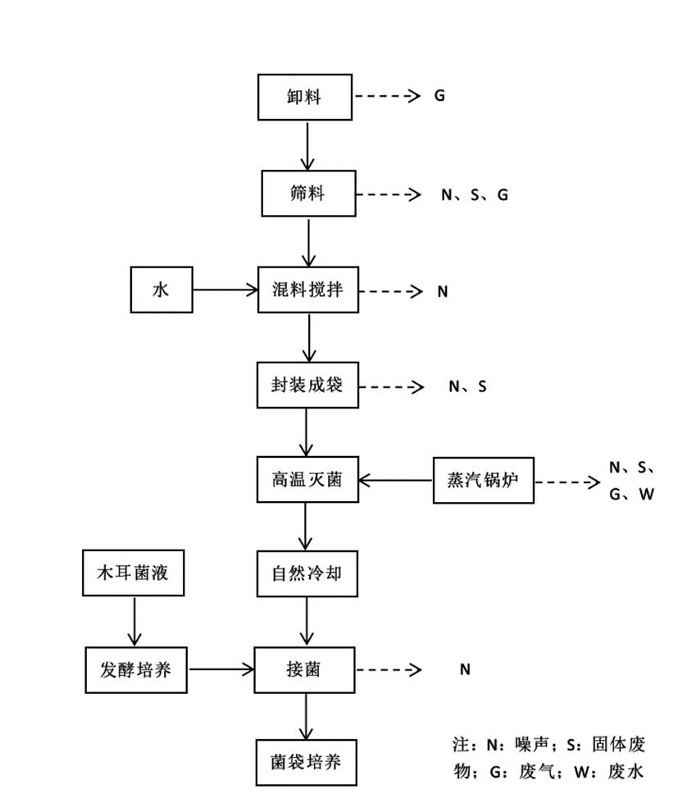  图2-2 运营期工艺流程及产污节点图  生产工艺流程及产污环节简述：  （1）卸料、筛料、混料搅拌  进入厂区的原料，木屑、麦麸等，无需破碎。均选择无霉变的当年料，在混合前要将木屑、麦麸使用筛分机进行筛选，将不符合标准的粗料、杂物去除。原料进入上料机后加入适量的水，保证培养料的水分，经搅拌机充分搅拌后提升至装袋生产线。筛料过程是位于封闭的生产车间内，原料含水量在30%-40%之间，筛料过程中产生少量粉尘，主要目的是筛选出废料。搅拌过程中加入适量的水，保证培养料含水率为55%-60%，湿拌有效的控制粉尘的产生，因此混料搅拌工序基本无粉尘逸散到大气环境中。因此该工序产生的污染主要为卸料及筛分工序粉尘、设备噪声以及筛选产生的废弃原料。  （2）封装成袋  菌包生产线的装袋采用的是装袋机进行机械装袋，装入的培养料分量一样，菌包无断裂、无损失，不会导致接种后菌丝萌发不一致的现象。因此该工序产生的污染主要为不合格菌包及设备噪声，不合格菌包集中收集后作为原料回用于生产。  （3）高温灭菌、自然冷却  封装好的菌包需放入菌锅中经高温蒸汽灭菌处理，高温蒸汽由1台4t/h生物质蒸汽锅炉提供。锅炉用水需经软化水设备处理。锅炉产生的蒸汽不与培养基料直接接触，不产生污染废水。菌包高温灭菌处理后自然冷却。菌包处于半潮湿状态，不会产生渗滤液。因此该工序产生的污染主要为锅炉烟气、锅炉排污水、软化废水、锅炉灰渣、废离子交换树脂及设备噪声。  （4）接菌  液体菌种在发酵设备中通过液体深层培养的方式生产食用菌球，作为食用菌栽培的种子。菌袋生产线的接种采用304不锈钢滚动线进行无菌式液体接种。利用接种枪直接射打在菌袋的培养料上，菌种由发酵罐直接接入菌袋，没有杂菌侵入菌袋，接种后送入培养室进行菌袋培养。因此该工序产生的污染主要为设备噪声。  （5）菌包培养  接种后的菌包运至菌包培养室，采用无菌恒温静态发菌，温度保持恒温，菌包经过25-30天的培养后，菌丝发满即为成品。本项目灭菌过程中可保证灭除其他杂菌，使食用菌生长过程中不受杂菌干扰，故不会产生恶臭气体。  本项目设封闭燃料库及灰渣库，生物质成型颗粒袋装储存于燃料库内，成型颗粒随用随存，不长时间储存。灰渣产生后立即进行增湿降温袋装密封收集，暂存于封闭灰渣库内，定期由车拉运出厂，无粉尘产生。
与项目有关的原有环境污染问题 | 项目为新建工程，项目增建1台4t/h生物质蒸汽锅炉，构成建设项目重大变动，现依法依规重新办理环评、排污许可手续，无其他环境污染问题。项目所在地无原有环境污染问题。

三、区域环境质量现状、环境保护目标及评价标准
区域  环境  质量  现状 | 一、大气环境质量现状  （一）基本污染物  根据《2023年黑龙江省生态环境质量状况》可知，鹤岗市2023年SO₂、NO₂、PM₁₀、PM_{2.5}年均浓度分别为11µg/m³、14µg/m³、38µg/m³、20µg/m³，CO24小时平均第95百分位数为0.7mg/m³，O₃日最大8小时平均第90百分位数为101µg/m³，各污染物平均浓度均优于《环境空气质量标准》（GB3095-2012）及其修改单二级标准要求。  表3-1 鹤岗市环境空气质量现状评价表  污染物 年评价指标 现状浓度 （μg/m³） 标准值 （μg/m³） 占标率 （%） 达标情况  SO₂ 年平均质量浓度 11 60 18.33 达标  NO₂ 年平均质量浓度 14 40 35.00 达标  PM₁₀ 年平均质量浓度 38 70 54.29 达标  PM_{2.5} 年平均质量浓度 20 35 57.14 达标  CO 24小时平均第95百分位数 700 4000 17.50 达标  O₃ 日最大8小时平均值第90百分位数 101 160 63.13 达标  由表3-1可知，鹤岗市各污染物均满足《环境空气质量标准》（GB3095-2012）及修改单中二级标准，本项目所在区域鹤岗市为环境质量达标区。  （二）特征污染物  根据《建设项目环境影响报告表编制技术指南（生态影响类）》（试行），“不开展专项评价的环境要素，引用与项目距离近的有效数据和调查资料，包括符合时限要求的规划环境影响评价监测数据和调查资料，国家、地方环境质量监测网数据或生态环境主管部门公开发布的生态环境质量数据等；无相关数据的，大气、固定声源环境质量现状监测参照《建设项目环境影响报告表编制技术指南（污染影响类）》（试行）相关规定开展补充监测”。根据《建设项目环境影响报告表编制技术指南（污染影响类）》（试行），“排放国家、地方环境空气质量标准中有标准限值要求的特征污染物时，引用建设项目周边5km范围内近3年的现有监测数据，无相关数据的选择当季主导风向下风向1个点位补充不少于3天的监测数据。”本项目其他污染物TSP质量现状评价委托黑龙江泓泽检测评价有限公司于2023年12月22日至12月24日进行了现状监测，连续监测3天。  1、监测因子  根据工程分析，确定项目其他污染物监测因子为TSP。  2、监测点位  在厂址东侧设置1个监测点位，点位分布情况见表3-2和图3-1。  表3-2 补充监测点位基本信息  监测点名称 监测点坐标 监测因子 监测时段 相对厂址方位 相对厂界距离（m）  东经 北纬  厂址东侧 130.26439149 47.21294787 TSP 2023年12月22日至12月24日 E 30    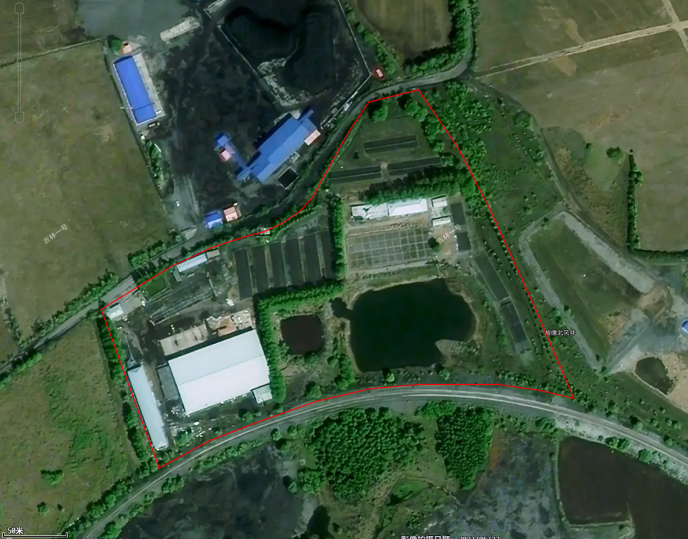  图例  环境空气监测点  图3-1 环境空气现状监测点示意图  3、监测方法  环境空气质量现状监测方法详见表3-3。  表3-3 检测方法及仪器  污染物 类别 检测指标 分析方法及标准、代号 仪器名称及型号 内部编号  环境空气 TSP 环境空气 总悬浮颗粒物的测定 重量法 （HJ 1263-2022） 电子天平FA124A HZ-YQ1021  4、监测结果  本项目其他污染物监测结果见表3-4。  表3-4 其他污染物环境质量现状监测值及评价结果表  监测点位 监测点位坐标 污染物 平均时间 评价标准（μg/m³） 监测浓度范围（μg/m³） 最大浓度占标率/% 超标率/% 达标情况  东经 北纬  厂址 东南处 130.26439149 47.21294787 TSP 24h 300 107-109 36.33 0 达标  根据《黑龙江银沐生物科技有限责任公司扩建项目检测报告》（黑龙江泓泽检测评价有限公司，报告编号：HZJC-HJ-KY-2023-1222-01），本项目厂址下风向5km范围内TSP现状监测浓度为0.107-0.109mg/m³，最大浓度占标率为36.33%，满足《环境空气质量标准》（GB3095-2012）及其修改单二级标准的浓度限值要求，监测数据详见附件8。  二、地表水环境质量现状  根据《建设项目环境影响报告表编制技术指南（污染影响类）》（试行），本项目可引用与建设项目距离近的有效数据，包括近3年的规划环境影响评价的监测数据，所在流域控制单元内国家、地方控制断面监测数据，生态环境主管部门发布的水环境质量数据或地表水达标情况的结论。  项目地表水体为小鹤立河，小鹤立河汇入鹤立河。根据《全国重要江河湖泊水功能区划（2011~2030）》（水资源[2012]131号），小鹤立河无水体功能类别要求，小鹤立河汇入鹤立河汇入口为鹤立河（前进沟汇入口至201国道公路桥下）河段，此河段无水体功能区划；该区域以下河段（201国道公路桥下至入梧桐河河口）规划水体类别为Ⅳ类。故确定本次评价区域地表水体小鹤立河水质目标执行《地表水环境质量标准》（GB3838-2002）Ⅳ类标准。根据《2023年黑龙江省生态环境质量状况》，2023年黑龙江水系的干流及10条支流共26个断面，水质状况为轻度污染，其中Ⅱ类水质占15.4%，Ⅲ类水质占26.9%，Ⅳ类水质占57.7%，无劣V类水质断面，Ⅰ-Ⅲ类水质比例为42.3%。与上年同期相比，Ⅰ-Ⅲ类水质比例下降3.9个百分点，均无劣V类水质断面。其中鹤立河全河段水质为Ⅳ类，符合Ⅳ类环境功能要求。  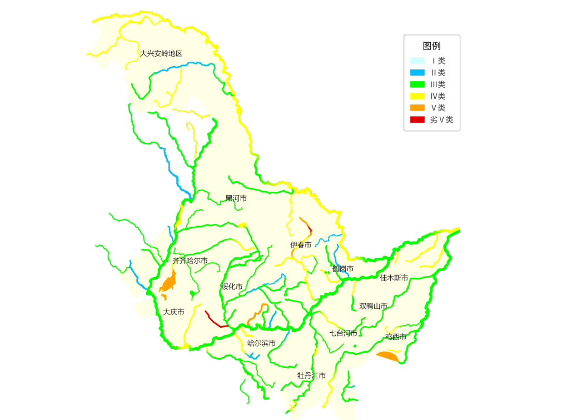  鹤立河  图3-1 2023 年全省地表水水质状况示意图  三、声环境质量现状  根据现场勘查及《建设项目环境影响报告表编制技术指南（污染影响类）（试行）》，厂界外周边50米范围内存在声环境保护目标的建设项目，应监测保护目标声环境质量现状并评价达标情况。本项目选址周围50m范围内无声环境保护目标，所以无需监测。
环境  保护  目标 | 项目主要的保护目标是保护好项目所在区域现有环境不受影响。采取有效的环保措施，使本项目的建设和生产运行中保持项目所在地区域原有的环境空气质量、声环境质量和生态环境质量不变。  本项目所在地无国家级、省、市级自然保护区、风景名胜区、文物保护区、饮用水源保护区，总体上不因本项目的实施而改变区域环境现有功能，因此环境保护目标为一般环境保护区域。  1、大气环境保护目标  本项目评价范围内无自然保护区、风景名胜区等保护目标，根据项目特点及周边环境状况，本项目厂界外500m范围内无大气环境保护目标。  2、声环境保护目标  经现场勘查本项目厂界外50米范围内无声环境保护目标。  3、地下水环境保护目标  厂界外500米范围内无地下水集中式饮用水水源和热水、矿泉水、温泉等特殊地下水资源。  4、生态环境保护目标  本项目占地范围内无特殊生态敏感区及重要生态敏感区等生态环境保护目标，项目所在地无国家级、省、市级自然保护区、风景名胜区、文物保护对象。
污染  物排  放控  制标  准 | 1、废水  生活污水排入防渗化粪池中，定期清掏，外运堆肥。锅炉排污水及软化处理废水排入防渗污水储池，回用于锅炉除渣降温、灰渣拌湿、锅炉房及厂房洒水降尘。  2、废气  （1）生产工艺废气  无组织废气执行《大气污染物综合排放标准》（GB16297-1996）表2标准限值。  表3-5 大气污染物综合排放标准 单位：mg/m³  污染物 无组织排放监控浓度限值（mg/m³）  监控点 浓度  颗粒物 周围外浓度最高点 1.0  （2）生物质锅炉  本项目运营期锅炉排放的污染物执行《锅炉大气污染物排放标准》（GB13271-2014）表2中燃煤锅炉标准要求，具体标准浓度限值见下表。  表3-6 《锅炉大气污染物排放标准》（GB13271-2014）  项目 标准值 单位  颗粒物 50 mg/m³  二氧化硫 300 mg/m³  氮氧化物 300 mg/m³  汞及其化合物 0.05 mg/m³  烟气黑度 ≤1 林格曼黑度，级  注：生物质检测报告中未体现汞含量，根据《直接法测定固体生物质燃料中汞的试验研究》（煤质技术，2020年）可知，生物质汞含量为15.47ng/g。由于生物质燃料汞含量极低的特点，本项目暂不考虑汞的排放。  3、噪声  本项目运营期厂界噪声执行《工业企业厂界环境噪声排放标准》（GB12348-2008）表1中2类标准要求。具体标准值见下表。  表3-7 工业企业厂界环境噪声排放标准  声环境功能区类别 昼间 夜间  2类标准 60dB（A） 50dB（A）  4、固体废物  《一般工业固体废物贮存和填埋污染控制标准》(GB18599-2020)；  《一般固体废物分类与代码》（GB/T39198-2020）；  《固体废物分类与代码目录》（2024年1月19日）。
总量  控制  指标 | 根据《黑龙江人民政府关于印发黑龙江省“十四五”生态环境保护规划的通知》（黑政规[2021]18号）有关规定，并结合本项目污染源及污染物排放特征，确定本项目需要实施总量控制的污染因子为：颗粒物、二氧化硫、氮氧化物、COD、氨氮。本项目污染物排放量见下表。  总量解决方案：本项目总量通过鹤岗市诚铭供暖有限责任公司获得，鹤岗市诚铭供暖有限责任公司于2022年4月29日取得排污许可证，排污许可证编号：91230400MA1CNE4Y75001R，各项主要污染物排放指标分别为：二氧化硫 27.2021 吨、氮氧化物 32.40123 吨，颗粒物：6.812311 吨。甲方同意将以上指标中氮氧化物 0.201吨，二氧化硫0.161 吨转让给乙方。转让协议书见附件10。本项目污染物总量建议执行预测排放量。  表3-8 总量控制（t/a）  项目 污染物名称 预测排放量 核定排放量  废气 颗粒物 0.012 0.070  二氧化硫 0.136 0.336  氮氧化物 0.193 0.420

四、主要环境影响和保护措施
施工期环境影响和保护措施 | 本项目施工期已结束，施工期间主要采取了以下措施。  一、废水  施工人员进入到现场后，设置了临时沉淀池处理设施。将施工废水收集进防渗沉淀池中，施工机械冲洗水经沉淀池处理后回用与洒水、降尘等，不外排。施工人员生活污水排入化粪池。  二、废气  （1）施工扬尘  项目施工现场设置围栏，缩小施工扬尘扩散范围；施工过程采用商品混凝土，施工现场定时洒水抑尘；遇大风天气时用塑料膜将水泥、白灰、沙堆覆盖；干燥天经常性给沙堆洒水，保持沙堆一定的湿度，减少起尘量。运输水泥、砂子等过程中加盖苫布防止扬尘产生。  （2）车辆及施工机械尾气  项目施工期间加强往返于施工区车辆的管理和维修，施工机械完好率要求在90%以上，使用有害物质量少的优质燃料，并定期对施工设备进行维护，以减少尾气排放；对尾气排放不达标的机械车辆，禁止进入施工区施工。  三、噪声  项目施工期间采取以下相应措施降低噪声：  （1）加强施工管理，合理安排作业时间，严格按照施工噪声管理的有关规定；  （2）采用低噪声施工设备和噪声低的施工方法；  （3）在高噪声设备周围设置屏蔽；  （4）加强运输车辆的管理，运输在白天进行，并控制车辆鸣笛。  四、固体废物  本项目施工期建筑垃圾清运至指定地点处置。施工人员产生的生活垃圾由市政环卫部门统一清运处理。

运营期环境影响和保护措施 | 一、运营期大气环境影响和保护措施  （一）项目废气排放情况见下表  表4-1 正常工况下有组织废气污染物产生及排放情况  工序/生产线 装置 污染源 污染物 污染物产生 治理措施 污染物排放 年排放时间（h）  核算方法 烟气量/（m³/a） 质量浓度（mg/m³） 产生量（kg/h） 产生量（t/a） 工艺 效率（%） 核算方法 烟气量/（m³/a） 质量浓度（mg/m³） 排放量（kg/h） 排放量（t/a）  生产供热 锅炉 锅炉烟囱DA001 烟尘 物料衡算法 1400450.953 2854.18 15.374 3.997 旋风+布袋除尘器 99.7 物料衡算法 1400450.953 8.563 0.046 0.012 260  SO₂ 97.042 0.523 0.136 0 97.042 0.523 0.136  NO_{x} 系数法 137.48 0.740 0.193 0 系数法 137.48 0.740 0.193  表4-2 正常工况下无组织废气污染物产生及排放情况  工序/生产线 装置 污染物 污染物产生 治理措施 污染物排放 排放 时间  核算 方法 产生速率/kg/h 年产生量/t/a 工艺 效率 核算方法 排放速率/kg/h 年排放量/t/a  卸料 原料堆存 粉尘 产污系数法 0.275 0.05 车间内定期洒水降尘、生产时封闭门窗 70% 产污系数法 0.083 0.015 180  筛选 筛料工序 粉尘 产污系数法 2.75 0.495 70% 产污系数法 0.825 0.149 180

运营期环境影响和保护措施 | （二）废气源强计算  菌包生产过程不涉及厌氧、好氧等发酵工艺，因此无异味产生。项目灭菌过程中可保证灭除其他杂菌，使食用菌生长过程中不受杂菌干扰，故不会产生恶臭气体。项目搅拌过程中加入适量的水，保证培养料含水率为50%-60%，湿拌有效的控制粉尘的产生。因此混料搅拌工序基本无粉尘产生。  本项目生产过程中废气主要为卸料及筛选粉尘、生物质蒸汽锅炉废气。  1、卸料及筛选粉尘  项目物料卸料过程中会产生颗粒物，颗粒物的产生量按照《逸散性工业粉尘控制技术》“物料的装卸运输中逸散尘的排放因子：粒料无控制排放因子0.01kg/t(卸料)”，车间内木屑年用量4500t、麸皮年用量450t（豆粉及石膏为袋装），则车间卸料时粉尘的产生量为0.05t/a，产生速率0.275kg/h。  本项目筛选工序需要筛分木屑及麦麸，粉尘产生量参考《逸散性工业粉尘控制技术》谷物仓储的逸散尘排放因子中，筛选工序粉尘产生系数为0.1kg/t（初清料）。本项目年筛选木屑4500t、麸皮450t，则筛选粉尘产生量约为0.495t/a，产生速率2.75kg/h。  由于物料湿度为30%-40%，且冬季生产车间内湿度较大门窗关闭，灰尘很快沉降到地面，项目采取在车间内定期洒水降尘、生产时封闭门窗等措施减少颗粒物的产生与扩散，可降尘70%，则车间内卸料及筛选粉尘排放量为0.164t/a，排放速率0.908kg/h。  2、生物质蒸汽锅炉烟气  （1）污染物产生情况  燃料量计算  本项目建设1台4.0t/h生物质蒸汽锅炉为生产提供热量，锅炉燃料采用生物质成型颗粒燃料，锅炉年运行65d，按满负荷计算，日最大运行4h，锅炉年运行260h。  根据附件7生物质检测报告，收到基低位发热量为16.65MJ/kg（3983kcal/kg），生物质锅炉热效率为83%。则生物质颗粒消耗量：600000Kcal×4÷3983Kcal/kg÷83%÷1000×260h=188.754t/a。  锅炉烟气量计算  参照《污染源源强核算技术指南 锅炉》（HJ991-2018）附录C中C.5，没有元素分析时，干烟气排放量的经验公式计算参照HJ953，则本项目的干烟气量为  Vg=（0.393×16.65+0.876）Nm³/kg×10³=7419.45Nm³/t，本项目生物质成型颗粒燃料量为188.754t/a，则烟气量7419.45Nm³/t×188.754t/a=1400450.953Nm³/a。  锅炉中污染物排放量分析  根据《污染源源强核算技术指南 准则》（HJ884-2018）及《污染源源强核算技术指南 锅炉》（HJ 991-2018），采取物料衡算法计算本项目锅炉烟气中污染物排放源强。  a.颗粒物排放量按下式计算：  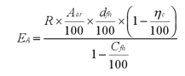  式中：  E_{A}——核算时段内颗粒物（烟囱）排放量，t；  R——核算时段内锅炉燃料耗量，t，取值188.754t；  A_{ar}——收到基灰分质量分数，%，A_{ar=}A_{d}（100-Mar）/100，本项目A_{ar}取值4.00；  d_{fh}——锅炉烟气带出的飞灰份额，%，取值45%；  η_{c}——综合除尘效率，%，取值99.7%；  C_{fh}——飞灰中的可燃物含量，%，根据《燃煤工业锅炉节能监测》（GB/T15317-2009），取值15%。  经计算，本项目锅炉烟气中颗粒物排放量为0.012t/a，0.046kg/h，排放浓度8.563mg/m³。  b.二氧化硫排放量按下式计算：  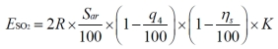  式中：  E_{SO2}——核算时段内二氧化硫排放量，t；  R——核算时段内锅炉燃料耗量，t，取值188.754t；  S_{ar}——收到基硫的质量分数，%，根据《Biomass and Bioenergy》期刊的多项研究，木质生物质的硫含量通常低于0.1%，本项目按0.1%计；  q₄——锅炉机械不完全燃烧热损失，%，取值10%；  η_{s}——脱硫效率，%，取值0；  K——燃料中的硫燃烧后氧化成而二氧化硫的份额，量纲一的量，取值0.4。  经计算，本项目锅炉烟气中二氧化硫排放量为0.136t/a，0.523kg/h，排放浓度97.042mg/m³。  c.氮氧化物排放量按下式计算：  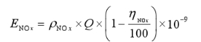  式中：  E_{NOX}——核算时段内氮氧化物排放量，t；  ρ_{NOX}——锅炉炉膛出口氮氧化物质量浓度，mg/m³，项目锅炉出口NOx产生浓度无法估算，故氮氧化物采用系数法核算（无实测值无法采用类比法，无法用物料衡算），根据《排污许可证申请与核发技术规范·锅炉》表 F.4燃生物质工业锅炉的废气排污系数（续），氮氧化物产排污系数1.02kg/吨.燃料。4.0t/h生物质蒸汽锅炉氮氧化物产生量=1.02×188.754t×10⁻³=0.193t/a，则4.0t/h生物质蒸汽锅炉NOx排放浓度为137.48mg/m³。  η_{NOX}——脱硝效率，%，为0。  Q——核算时段内标态干烟气排放量，m³，参照《污染源源强核算技术指南 锅炉》（HJ 991-2018）附录C中C.2、C.3计算。  由计算可得出NOx排放量为0.193t/a，0.740kg/h，137.48mg/m³。  综上所述，本项目锅炉烟气经旋风除尘器+布袋除尘器（除尘效率99.7%）处理后通过35m高烟囱DA001排放。锅炉烟气中颗粒物、SO₂、NOx排放量为0.012t/a、0.136t/a、0.193t/a，排放浓度为8.563mg/m³、97.042mg/m³、137.48mg/m³、烟气黑度≤1级。严格落实环保措施后，锅炉烟气中颗粒物、SO₂、NO_{X}、排放浓度及烟气黑度满足《锅炉大气污染物排放标准》（GB13271-2014）表2中燃煤锅炉标准要求要求。  （2）粉尘污染物情况  本项目设封闭燃料库及灰渣库，生物质成型颗粒袋装储存于燃料库内，成型颗粒随用随存，不长时间储存。灰渣产生后立即进行增湿降温袋装密封收集，暂存于封闭灰渣库内，定期由车拉运出厂，无粉尘产生。  （三）污染防治措施可行技术分析  1、生物质蒸汽锅炉  本项目锅炉烟气经旋风除尘器+布袋除尘器（除尘效率99.7%）处理后通过35m高烟囱排放。锅炉烟气中颗粒物、SO₂、NO_{X}排放浓度及烟气黑度满足《锅炉大气污染物排放标准》（GB13271-2014）表2中燃煤锅炉标准要求要求，锅炉烟气防治措施布袋除尘技术，属于《工业锅炉污染防治可行技术指南》（HJ 1178-2021）及《排污许可证申请与核发技术规范 锅炉》（HJ953-2018）中的可行性技术。  根据《锅炉大气污染物排放标准》（GB13271-2014）表4燃煤锅炉房烟囱最低允许高度，锅炉房装机总容量在4~＜10t/h时，烟囱最低允许高度为35m，新建锅炉房的烟囱周围半径200m距离内有建筑物时，其烟囱应高出最高建筑物3m以上。  本项目锅炉房周围半径200m距离内最高建筑物为项目厂房，总高度为8.2m。本项目锅炉4.0t/h生物质蒸汽锅炉设置35m高烟囱DA001符合《锅炉大气污染物排放标准》（GB13271-2014）相关要求。  综上，本项目采取的环保措施为可行性技术。  2、无组织粉尘  项目采取在车间内定期洒水降尘、生产时封闭门窗等措施减少颗粒物的产生与扩散，运行期无组织排放的粉尘满足《大气污染物综合排放标准》（GB16297-1996）表2中无组织排放监控浓度限值要求。  3、非正常工况分析  非正常工况下指除尘器设备故障造成停运或者除尘器滤袋破损后，除尘效率降低，本次评价将从除尘器滤袋破损方面来分析烟尘在非正常工况下的排污情况。  烟尘排放量增加量计算依据：  ΔMA=ρd×S×v  式中：  ΔMA—滤袋破损后增加的颗粒物排放量，g/s；  ρd—原烟气含尘浓度，g/m³；  S—滤袋破口面积，m²，破裂口直径0.1m（厂家提供经验值），破口面积0.008m²；  v—布袋除尘器内烟气流速，m/s，本次评价取20~30m/s。  本项目烟气含尘浓度2.854g/m³，烟气流速为20m/s，则滤袋破损后烟尘排放增加量为0.457g/s（1.645kg/h），除尘器正常运行情况下烟尘排放量为0.046kg/h，非正常工况下滤袋破损后烟尘排放量为1.645kg/h，非正常工况下除尘器除尘效率为89.69%。  如突然发现排放浓度异常，应立即组织工作人员对设备进行检查与维修并在检修过后总结设备非正常工作原因，防止此类事件再次发生。非正常工况下废气污染物排放情况见下表。  表4-3 污染源非正常排放量核算表  工序/生产线 污染源 污染物 污染物产生 治理措施 污染物排放 排放 时间  核算 方法 废气产生量kg/h 工艺 效率 核算方法 排放量 kg/h  供暖 生物质蒸汽锅炉 颗粒物 类比法 15.95 旋风+布袋除尘器故障 89.69% 类比法 1.645 1h  （四）排放口基本情况  本项目排放口基本情况见下表。  表4-4 排放口基本情况  污染源名称 排气筒底部中心坐标（°） 排气筒参数 污染物名称 类型 排放标准  经度 纬度 高度（m） 内径（m） 温度（℃）  烟囱DA001 130.26190173 47.21194107 35 0.5 80 烟囱、SO₂、NO_{X}、烟气黑度 一般排放口 《锅炉大气污染物排放标准》（GB13271-2014）表2中燃煤锅炉标准要求  （五）污染源监测计划  依据《排污单位自行监测技术指南 总则》（HJ819-2017）和《排污单位自行监测技术指南 火力发电及锅炉》（HJ 820-2017）要求，确定本项目污染源监测计划，本项目污染源监测计划见下表。  表4-5 大气污染源监测计划一览表  类别 监测因子 监测点位 监测频率  大气 颗粒物 烟囱DA001 1次/月  SO₂  NO_{X}  林格曼黑度  颗粒物 厂界上风向设1个参照点，下风向设3个监控点 1次/年  二、废水环境影响和保护措施  （一）污染源分析  1、生活污水  生活污水按用水量的80%计算，污水总量为3.2t/d，288t/a。生活污水主要污染物为COD、BOD₅、SS和氨氮，产生浓度为COD350mg/L、BOD₅200mg/L、SS200mg/L、氨氮25mg/L，则COD产生量为0.101t/a、BOD₅产生量为0.058t/a、SS产生量为0.058t/a、氨氮0.007t/a，生活污水排入化粪池，定期清掏，外运堆肥，不外排。  2、锅炉排污水及软化处理废水  根据《排放源统计调查产排污核算方法和系数手册》中《锅炉产排污量核算系数手册》4430工业锅炉（热力生产和供应）产排污系数表-工业废水量和化学需氧量可知，工业废水产污系数为0.356吨/吨-原料（锅炉排污水＋软化处理废水），燃生物质燃料锅炉工业废水产污系数为0.259吨/吨-原料（锅炉排污水），本项目生物质蒸汽锅炉燃生物质成型颗粒燃料量为188.754t/a，则锅炉排污水水量为0.752t/d，48.887t/a；软化水装置制水率可达98%，软化处理废水产生量为0.287t/d，18.683t/a，则锅炉排污水及软化处理废水排水量为1.040t/d，67.570t/a。  根据《排放源统计调查产排污核算方法和系数手册》工业锅炉产排污系数，COD的产污系数为30克/吨-原料，生物质颗粒燃料量为188.754t/a，COD产生浓度为83.80mg/L。  锅炉废水其他污染物参考《环境影响评价工程师职业资格登记培训系列教材—社会区域类环境影响评价》（中国环境科学出版社）中数据，溶解性总固体（TDS）：1200mg/L。  本项目锅炉排污水及软化处理废水排入防渗污水储池，回用于锅炉除渣降温、灰渣拌湿、锅炉房及厂房洒水降尘。  3、锅炉排污水及软化处理废水回用的可行性  锅炉排污水及软化处理废水排水量为1.040t/d，67.570t/a。  参考《火力发电厂干式贮灰场设计规程》（DL/T5488-2014），项目灰渣拌湿水按灰渣量4%计算，本项目锅炉灰渣产生量为16.829t/a，灰渣拌湿用水量为0.010t/d，0.673t/a。  锅炉房洒水降尘用水系数为0.25L/m²，2次/天，锅炉房面积为260m²，用水量为0.13t/d，8.45t/a；本项目厂房洒水降尘面积约为1800m²，洒水降尘用水系数为0.25L/m²，2次/天，主厂房地面洒水降尘的用水量为0.9t/d，58.5t/a。  综上所述，本项目锅炉除渣降温、灰渣拌湿、锅炉房及厂房洒水降尘回用水量为67.57t/a，锅炉排污水及软化处理废水可全部回用。  表4-6 废水污染源源强核算结果及相关参数一览表  工序/生产线 污染源 污染物 污染物产生 治理措施 污染物排放 排放时间（h）  核算方法 产生废水量(t/a) 产生浓度(mg/L) 产生量(t/a) 工艺 效率（%） 核算方法 排放废水量(t/a) 排放浓度(mg/L) 排放量(t/a)  生活污水 职工生活 COD 产污系数法 288 350 0.101 化粪池 / 产污系数法 0 0 0 /  BOD₅ 200 0.058 0 0 0  SS 200 0.058 0 0 0  氨氮 25 0.007 0 0 0  锅炉排污水及软化处理废水 锅炉排污水及软化处理废水 COD 产污系数法 67.570 83.80 0.006 防渗污水储池、后回用于除渣降温、灰渣拌湿、锅炉房及厂房洒水降尘 / 产污系数法 0 0 0 /  TDS 1200 0.084 0 0  三、噪声环境影响和保护措施  （一）噪声源强  本项目建成后，主要来自生产设备产生的噪声。设备噪声在75～80dB（A）左右。噪声源强见下表。  表4-7 噪声源强一览表  工序 建筑物名称 声源名称 型号 噪声源强 声源控制措施 空间相 对位置 距室内边界距离/m 室内边界声级dB (A) 运行时段/h 建筑物插入损失/dB（A） 建筑物外噪声  声功率级/dB（A） X Y Z 声压级/dB（A） 建筑物外距离  1 生产车间 搅拌机 / 80 选用低噪声设备，厂房采取隔声、降噪措施，对风机、水泵等设备安装消声器，进行基础减震 -35.1 37.2 1 4.5 80 720 15 65 1  2 提升机 / 75 -33.9 32.6 1 9.1 75 720 15 60 1  3 配料机 / 80 -32.6 28.3 1 14.6 80 720 15 65 1  4 上料装载机 / 80 -31.31 23.9 1 18.8 80 720 15 65 1  5 筛分机 / 80 -30.9 19.8 1 22.5 80 720 15 65 1  6 自动装袋机 / 80 -28.9 15.7 1 26.8 80 720 15 65 1  7 锅炉房 水泵 / 75 -5.8 -7.9 1 0.6 75 390 15 60 1  8 风机 / 80 0.3 -2.9 1 3.1 80 390 15 65 1  注：相对位置坐标系原点为锅炉房中心点。  表4-8 室外噪声源强调查清单  序号 声源名称 型号 空间相对位置/m 声功率级 声源控制措施 运行时段  X Y Z  1 气泵 - 33 42 1 67 采取低噪声设备，基础减振 8：00-11：00 14：00-17：00  （二）噪声影响预测模式  根据《环境影响评价技术导则 声环境》（HJ2.4-2021）中附录A、附录B推荐的计算模式：  噪声源有室外和室内两种声源，应分别计算。一般来讲，进行环境噪声预测时所使用的噪声源都可按点声源处理。  室外声源  1、计算某个声源在预测点的倍频带声压级  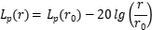  式中：  Lp(r)—预测点处声压级，dB；  Lp (r0)--参考位置r0处的声压级，dB；  r--预测点距声源的距离，m；  r0--参考位置距声源的距离，m；  如果已知声源的倍频带声功率级Lw，且声源处于半自由声场，则  2、由各倍频带声压级合成计算出该声源产生的声级LA。  室内声源  1、首先计算出某个室内靠近围护结构处的倍频带声压级：  式中：Loct,1为某个室内声源在靠近围护结构处产生的倍频带声压级，Lw oct为某个声源的倍频带声功率级，r1为室内某个声源与靠近围护结构处的距离，R为房间常数，Q为方向因子。  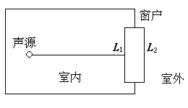  2、计算出所有室内声源在围护结构处产生的i倍频带叠加声压级：  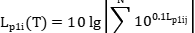  3、在室内近似为扩散声场时，计算出靠近室外围护结构处的声压级：  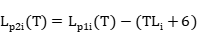  4、将室外声源的声压级和透过面积换算成等效的室外声源，计算出中心位置位于透声面积（S）处的等效声源的倍频带声功率级：  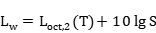  式中：S为透声面积，m²。  计算总声压级  设第i个室外声源在预测点产生的A声级为LAi，在T时间内该声源工作时间为ti；第j个等效室外声源在预测点产生的A声级为LAj，在T时间内该声源工作时间为tj，则拟建工程声源对预测点产生的贡献值（Leqg）为：  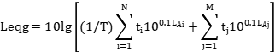  式中：T为计算等效声级的时间，N为室外声源个数，M为等效室外声源个数。  预测结果  本项目日工作8h，夜间不生产，根据噪声预测模式，预测结果见表4-9。噪声预测等值线图见图4-1。由于本项目噪声生源为固定点位噪声，因此本项目预测时仅考虑点声源对周边环境的影响。  表4-9 厂界噪声预测结果表 单位：dB(A)  预测点 贡献值 超标和达标情况  昼间 昼间  东侧厂界 27.32 达标  南侧厂界 47.15 达标  西侧厂界 31.46 达标  北侧厂界 37.36 达标  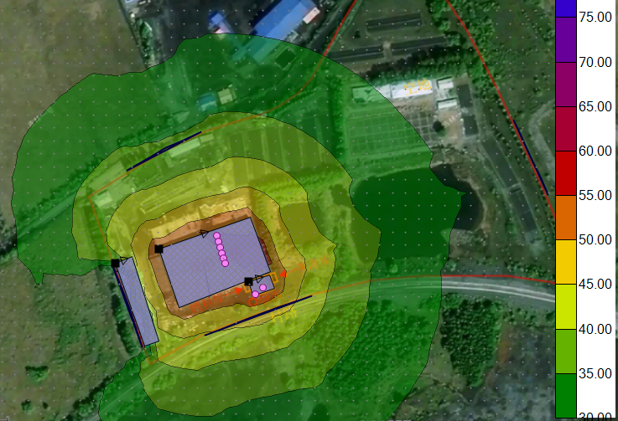  图4-1 噪声昼间贡献值预测图  （三）降噪措施  本项目运营期采取如下降噪措施。  1、选用低噪声设备，厂房采取隔声、降噪措施，对风机、水泵等设备安装消声器，进行基础减震；  2、合理布局，加强厂区绿化，特别在高噪设备与厂界间设置绿化带，利用树木吸声、消声作用，减少噪声对周边环境的影响。  严格落实环保措施后，本项目厂界噪声满足《工业企业厂界环境噪声排放标准》（GB12348-2008）2类标准要求。对声环境影响较小。  （四）噪声自行监测  依据《排污单位自行监测技术指南 总则》（HJ819-2017）、《排污单位自行监测技术指南 火力发电及锅炉》（HJ 820-2017）要求，确定本项目噪声污染源监测计划，监测计划见下表。  表4-10 污染源自行监测计划一览表  类别 监测项目 监测点位 监测频率  噪声 昼、夜间噪声等效A声级 厂界外1m东南西北 1次/季度  四、固体废物环境影响和保护措施  项目投入营运后项目固体废物产生及处置情况见下表。  表4-11 项目固体废物汇总表  固废 名称 产生装置或工艺单元 固废 属性 类别代码 产生情况 处理措施 最终去向  核算方法 产生量 工艺 处置量  生活垃圾 职工 生活垃圾 900-099-S64 产污系数法 1.125t/a 环卫部门 1.125t/a 由环卫部门统一收集处理  除尘器收尘 锅炉房 一般工业固体废物 900-099-S03 类比法 5.978t/a 外售综合利用 5.978t/a 外售综合利用  灰渣 锅炉房 900-099-S03 系数法 16.829t/a 外售综合利用 16.829t/a 外售综合利用  废离子交换树脂 锅炉房 900-008-S59 类比法 0.2t/a 厂家回收处置 0.2t/a 厂家回收处置  废布袋 锅炉房 900-008-S59 类比法 0.5t/a 厂家回收处置 0.5t/a 厂家回收处置  不合格菌包 生产线 900-099-S59 类比法 0.1t/a 集中收集 0.1t/a 作为原料回用于生产  废弃菌包 生产线 900-099-S59 类比法 0.3t/a 集中收集 0.3t/a 外售综合利用  废弃原料 生产线 900-099-S59 类比法 0.2t/a 集中收集 0.2t/a 外售综合利用  - 生活垃圾  本项目劳动定员50人，年工作90天，职工生活垃圾按每日每人次产生0.5kg计，则生活垃圾产生量为0.013t/d，1.125t/a。生活垃圾集中收集于垃圾桶内，由环卫部门统一收集处理。  （2）除尘器收尘  本项目锅炉除尘器收尘量为5.978t/a，除尘器收尘集中收集，外售综合利用。  （3）灰渣  根据《污染源源强核算技术指南 准则》（HJ884-2018）及《污染源源强核算技术指南 锅炉》（HJ 991-2018），本项目锅炉灰渣污染物采取物料衡算法计算。  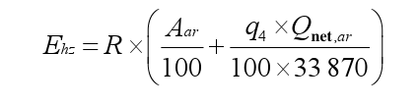  式中：E_{hs}——核算时段内灰渣产生量，t；  R——核算时段内锅炉燃料耗量，t，锅炉188.754；  A_{ar}——收到基灰分的质量分数，%，4；  q₄——锅炉机械不完全燃烧热损失，%，本项目取10；  Q_{net，ar}——收到基低位发热量，kJ/kg，根据生物质成型颗粒燃料检测报告，取16650。  经计算，本项目锅炉灰渣产生量为16.829t/a，灰渣增湿降温后袋装密封收集，暂存于锅炉房内，定期由车拉运出厂，外售综合利用，不做长期堆存。  （4）废离子交换树脂  本项目废离子交换树脂产生量约为0.2t/a，更换下来的废离子交换树脂不在厂区内存放，更换后由厂家回收处置。  （5）废布袋  本项目布袋除尘器除尘后会产生废布袋，产生量约为0.5t/a，废布袋集中收集，厂家定期回收处置。  （6）不合格菌包  本项目封装成袋及培养过程中会产生不合格菌包，产生量约为0.1t/a，不合格菌包集中收集后作为原料回用于生产。  （7）废弃菌包  本项目产生木耳后会产生废弃菌包，产生量约为0.3t/a，废弃菌包集中收集暂存于生产车间固废专用暂存库内（菌包中材料主要为木屑等，无有毒有害物质），外售综合利用（可作为肥料、动物垫料、燃料、蚯蚓养殖等）。  （8）废弃原料  本项目筛分过程中会产生不符合标准的粗料、杂物，产生量约为0.2t/a，集中收集后暂存于生产车间专用区域内，外售综合利用。  综上所述，采取上述措施后，本项目固体废物均可得到妥善的处理，不排放至外环境，对周围环境造成的影响较小。  五、地下水、土壤  本项目厂界500米范围内无地下水集中式饮用水水源和热水、矿泉水、温泉等特殊地下水资源，本项目锅炉房地面已硬化处理。采取以上防渗措施后项目不会对土壤、地下水产生影响。  六、生态  本项目占地范围内无特殊生态敏感区及重要生态敏感区等生态环境保护目标，对周边生态环境影响较小，无需设置相应生态环境保护措施。  七、环境风险  根据《建设项目环境风险评价技术导则》（HJ169-2018）附录B中，表B.1，本项目无涉及突发环境事件风险的物质，不需要进行环境风险评价。本项目生物质燃料，指定位置存放，派专人看管，杜绝烟火，防止自燃，配备消防器材，杜绝安全隐患。

五、环境保护措施监督检查清单
内容  要素 | 排放口(编号、名称)/污染源 | 污染物项目 | 环境保护措施 | 执行标准
大气环境 | DA001烟囱/生物质蒸汽锅炉烟气 | 烟尘 | 生物质蒸汽锅炉烟气经旋风除尘器+布袋除尘器（除尘效率99.7%）处理后通过35m高烟囱DA001排放 | 锅炉烟尘排放浓度满足《锅炉大气污染物排放标准》（GB13271-2014）表2中燃煤锅炉标准要求要求
 |  | SO₂
 |  | NO_{X}
 |  | 汞及其化合物
 |  | 烟气黑度
 | 无组织排放 | 颗粒物 | 生物质燃料为块状，运输过程中均有包装。车间内门窗封闭，车间粉尘自然沉降；原料进行贮存、卸料、筛选、搅拌工序时采取定期洒水降尘、生产时封闭门窗等措施减少颗粒物的产生与扩散；布袋收尘器收集的飞灰清理时采用洒水降尘，飞灰与炉渣外运时加盖苫布防止粉尘污染。 | 《大气污染物综合排放标准》GB16297-1996表2无组织排放限值
地表水环境 | 生活污水 | COD  氨氮 | 生活污水排入防渗化粪池中，定期清掏，外运堆肥。 | /
 | 锅炉排污水及软化处理废水 | COD  TDS | 锅炉排污水及软化处理废水排入防渗污水储池，回用于锅炉除渣降温、灰渣拌湿、锅炉房及厂房洒水降尘。 | /
声环境 | 设备噪声 | 等效A声级 | 选用低噪声设备，厂房采取隔声、降噪措施，对风机、水泵等设备安装消声器，进行基础减震等 | 厂界四周噪声满足《工业企业厂界环境噪声排放标准》（GB12348-2008）表1中2类标准。
电磁辐射 | / | / | / | /
固体废物 | ①生活垃圾集中收集于垃圾桶内，由环卫部门统一收集处理。  ②除尘器收尘：集中收集，外售综合利用。  ③灰渣：集中收集，外售综合利用，不做长期堆存。  ④废离子交换树脂：本项目更换下来的废离子交换树脂不在厂区内暂存，更换后由市政环卫部门统一清运处置。  ⑤废布袋：集中收集，由市政环卫部门统一清运处置。  ⑥不合格菌包：不合格菌包集中收集于生产车间后作为原料回用于生产。  ⑦废弃菌包：废弃菌包集中收集暂存于生产车间固废专用暂存库内（菌包中材料主要为木屑等，无有毒有害物质），外售综合利用（可作为肥料、动物垫料、燃料、蚯蚓养殖等）。  ⑧废弃原料：筛分过程中会产生不符合标准的粗料、杂物，集中收集后，外售用作农田肥料。
土壤及地下水污染防治措施 | 本项目厂界500米范围内无地下水集中式饮用水水源和热水、矿泉水、温泉等特殊地下水资源，本项目锅炉房地面已硬化处理。采取以上防渗措施后项目不会对土壤、地下水产生影响。
生态保护措施 | /
环境风险  防范措施 | 本项目生物质燃料，指定位置存放，派专人看管，杜绝烟火，防止自燃，配备消防器材，杜绝安全隐患。
其他环境  管理要求 | 《关于做好环境影响评价制度与排污许可制衔接相关工作的通知》（环办环评[2017]84号）要求，六、建设项目发生实际排污行为之前，排污单位应当按照国家环境保护相关法律法规以及排污许可证申请与核发技术规范要求申请排污许可证，不得无证排污或不按证排污。环境影响报告书（表）2015年1月l日（含）后获得批准的建设项目，其环境影响报告书（表）以及审批文件中与污染物排放相关的主要内容应当纳入排污许可证。建设项目无证排污或不按证排污的，建设单位不得出具该项目验收合格的意见，验收报告中与污染物排放相关的主要内容应当纳入该项目验收完成当年排污许可证执行年报。排污许可证执行报告、台账记录以及自行监测执行情况等应作为开展建设项目环境影响后评价的重要依据。  本项目属于《固定污染源排污许可分类管理名录(2019年版)》中第108类行业，排污许可管理级别按涉及的通用工序确定。该厂涉及的通用工序为锅炉，根据管理名录，应进行登记管理。实行登记管理的排污单位，不需要申请取得排污许可证，应当在全国排污许可证管理信息平台填报排污登记表，登记基本信息、污染物排放去向、执行的污染物排放标准以及采取的污染防治措施等信息。

六、结论
项目建设各个阶段在确保严格落实本报告表提出的污染物防治措施的前提下，对地表水环境、环境空气、声环境等的影响较小，可以被周围环境所接受，能够做到社会效益、经济效益和环境效益的统一。本项目的环保投资基本合理，因此，本项目的建设从环境保护的角度而言是可行的。

附表

建设项目污染物排放量汇总表
项目  分类 | 污染物名称 | 现有工程  排放量（固体废物产生量）① | 现有工程  许可排放量② | 在建工程  排放量（固体废物产生量）③ | 本项目  排放量（固体废物产生量）④ | 以新带老削减量  （新建项目不填）⑤ | 本项目建成后  全厂排放量（固体废物产生量）⑥ | 变化量  ⑦
废气 | 颗粒物 | 0 | 0 | / | 0.012t/a | / | 0.012t/a | +0.012t/a
 | 二氧化硫 | 0 | 0 | / | 0.136t/a | / | 0.136t/a | +0.136t/a
 | 氮氧化物 | 0 | 0 | / | 0.193t/a | / | 0.193t/a | +0.193t/a
废水 | COD | 0 | 0 | / | 0 | / | 0 | 0
 | NH₃-N | 0 | 0 | / | 0 | / | 0 | 0
一般工业  固体废物 | 除尘器收尘 | / | / | / | 5.978t/a | / | 5.978t/a | +5.978t/a
 | 锅炉灰渣 | / | / | / | 16.829t/a | / | 16.829t/a | +16.829t/a
 | 废离子交换树脂 | / | / | / | 0.2t/a | / | 0.2t/a | +0.2t/a
 | 废布袋 | / | / | / | 0.5t/a | / | 0.5t/a | +0.5t/a
 | 不合格菌包 | / | / | / | 0.1t/a | / | 0.1t/a | +0.1t/a
 | 废弃菌包 | / | / | / | 0.3t/a | / | 0.3t/a | +0.3t/a
 | 废弃原料 | / | / | / | 0.2t/a | / | 0.2t/a | +0.2t/a
注：⑥=①+③+④-⑤；⑦=⑥-①

附件

附件1 营业执照
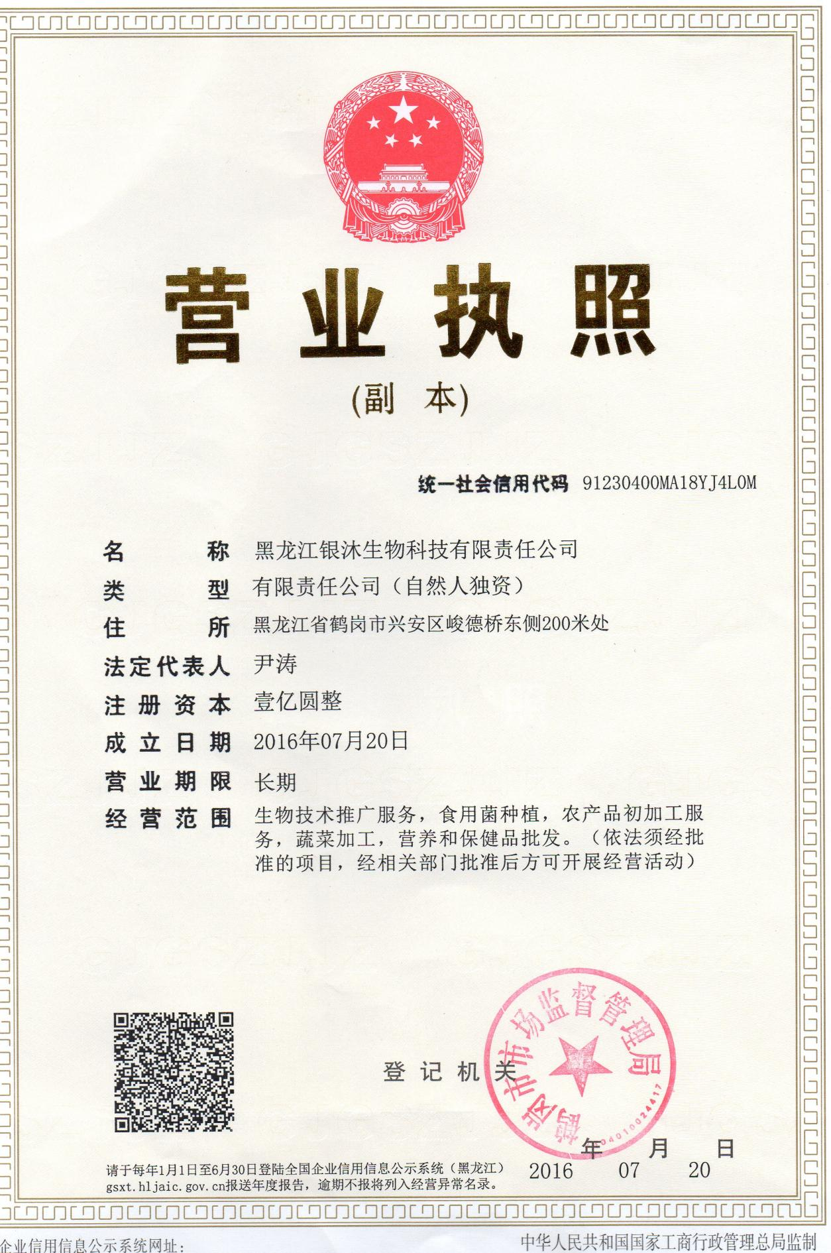

附件2 建设项目环境影响登记表备案确认书
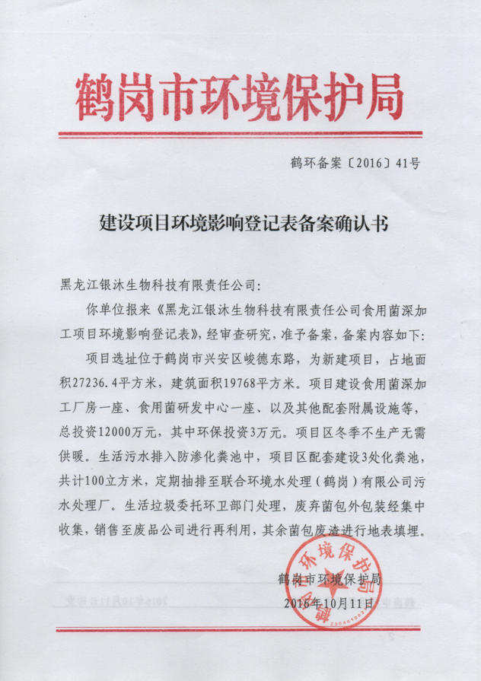

附件3 生态环境分区管控分析报告
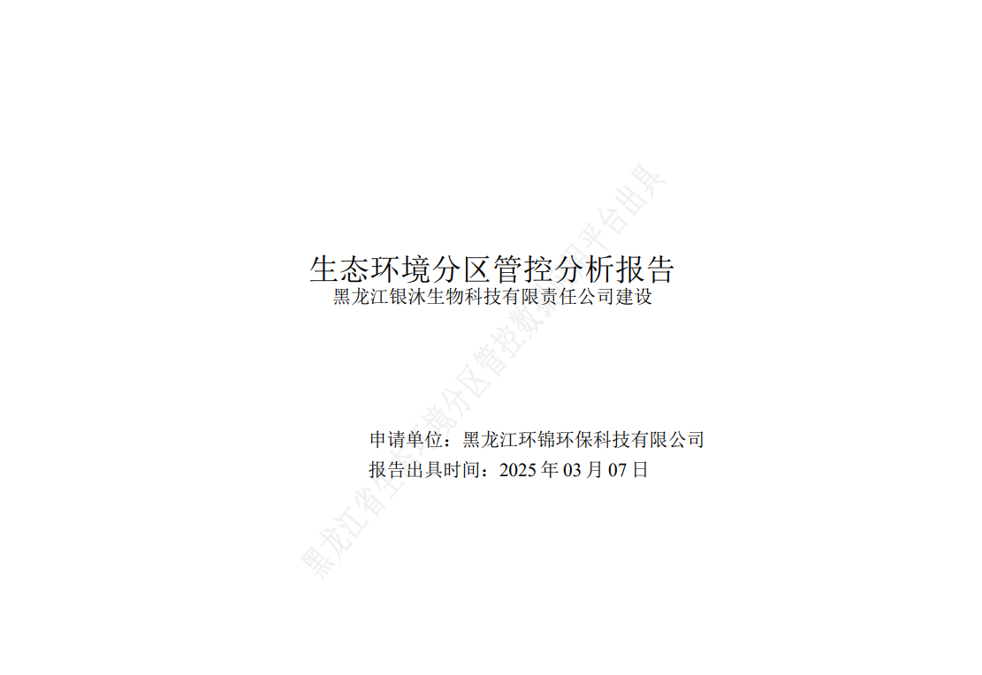
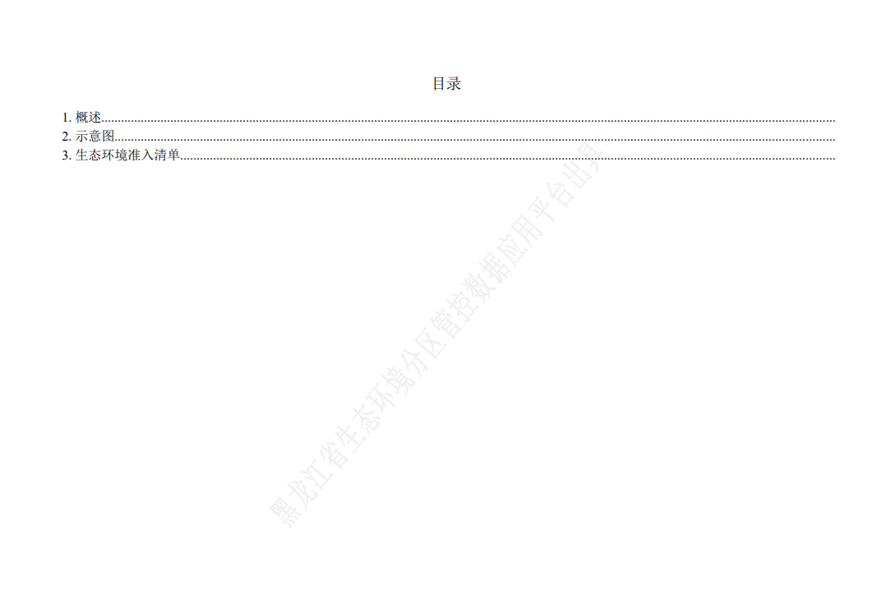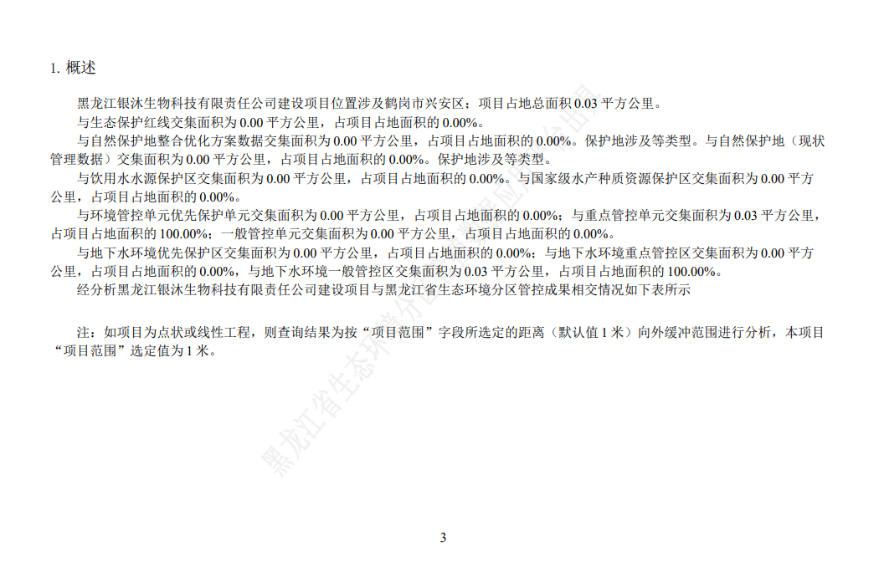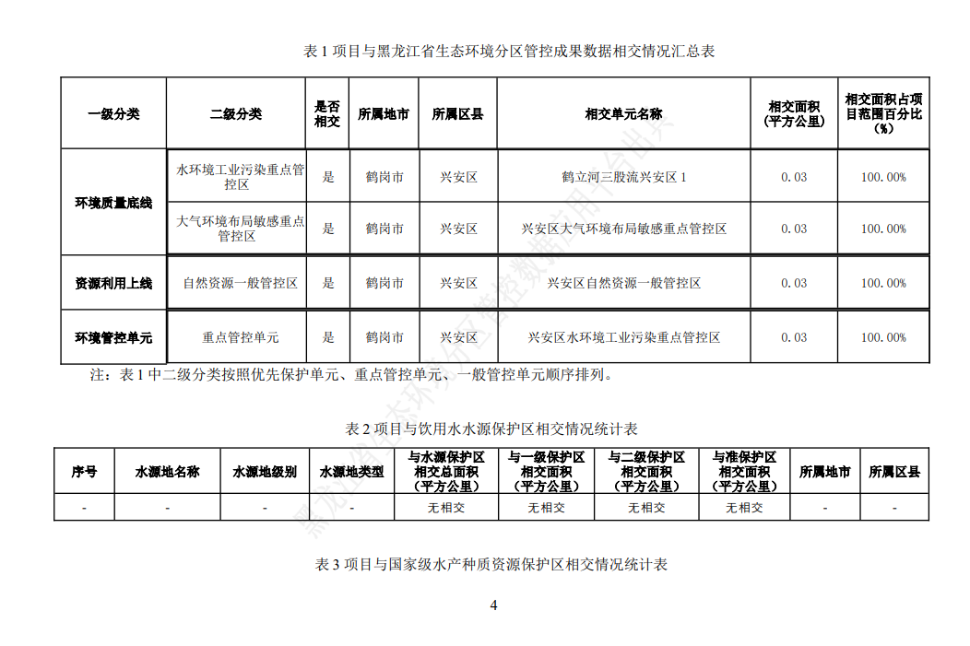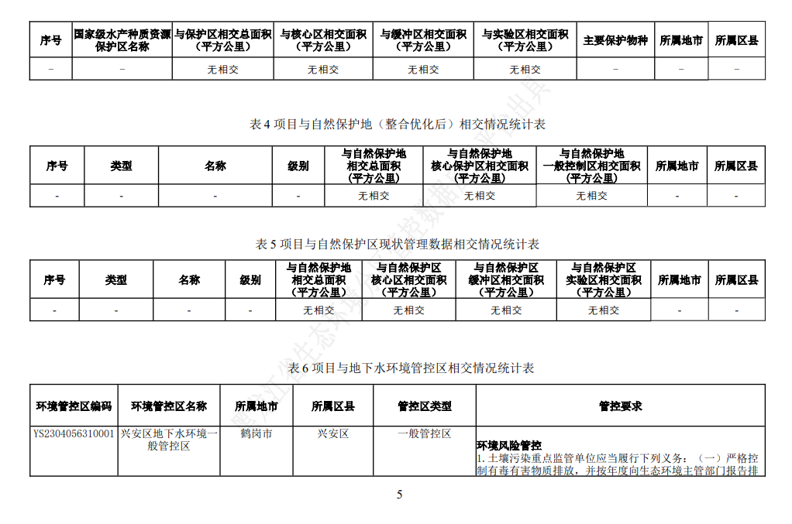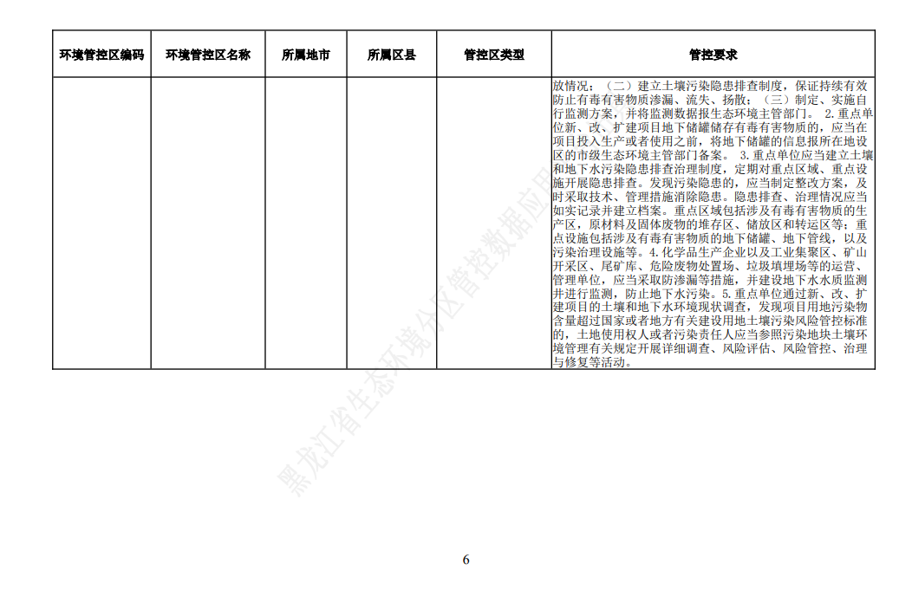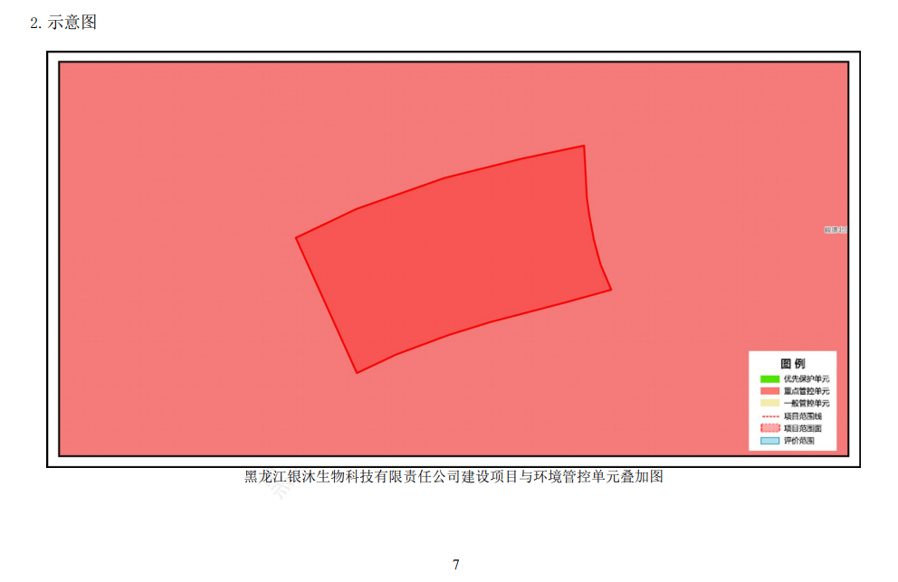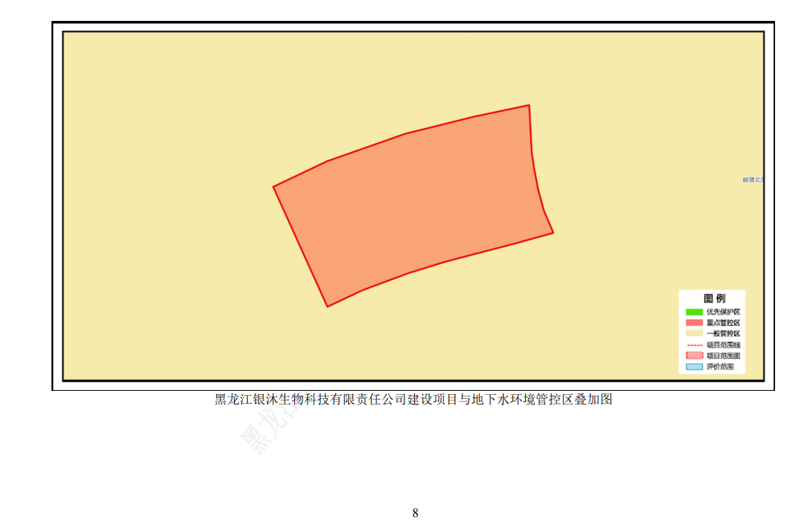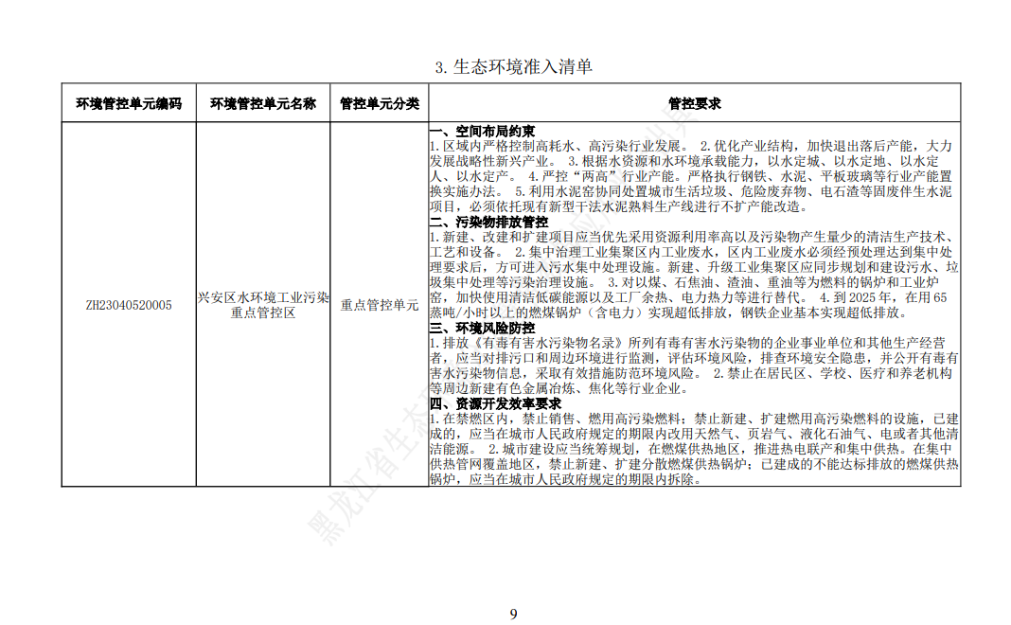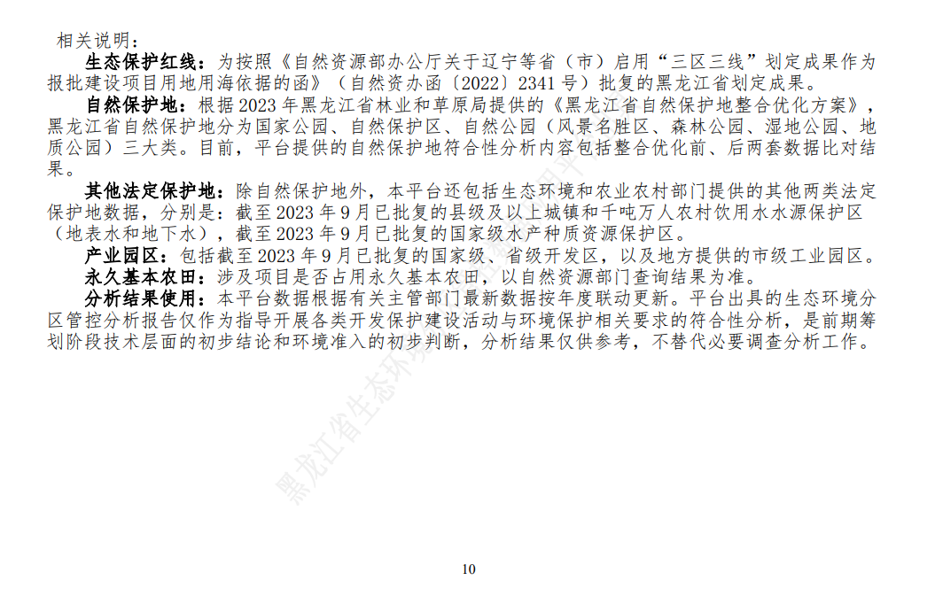

附件4 用地预审意见函
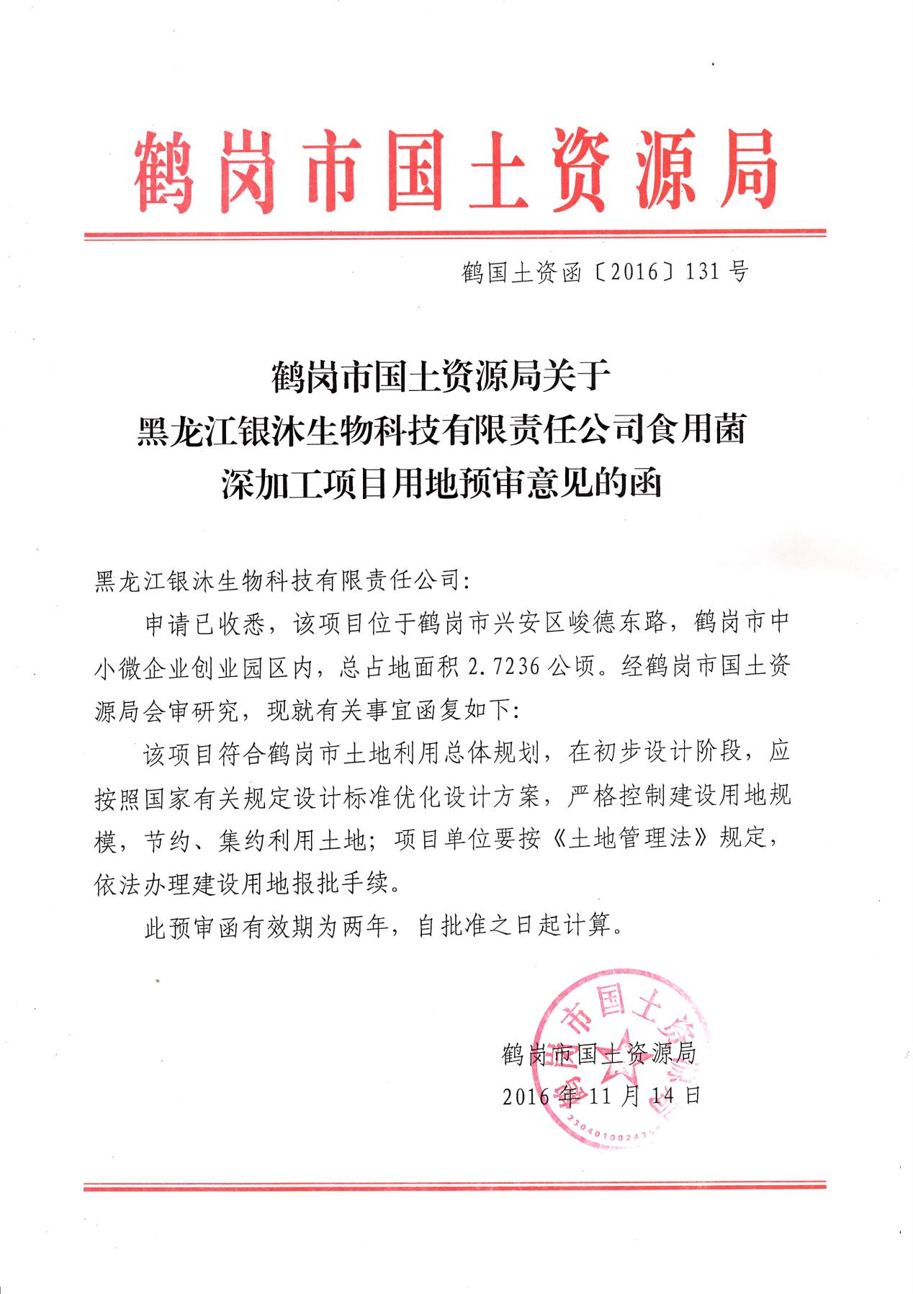

附件5 规划选址函
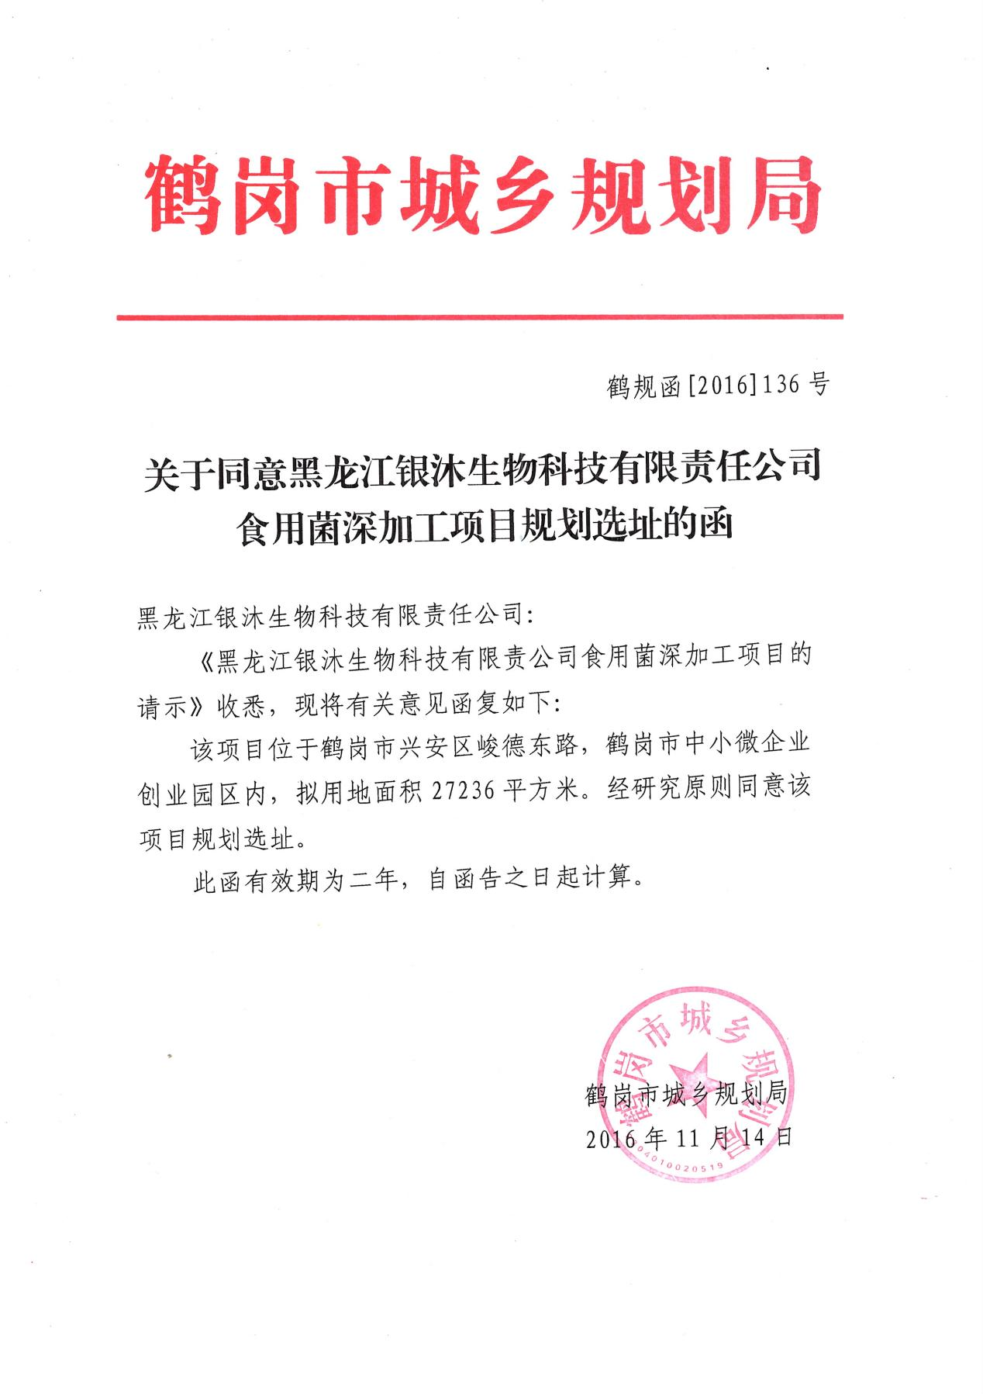

附件6 备案回执单
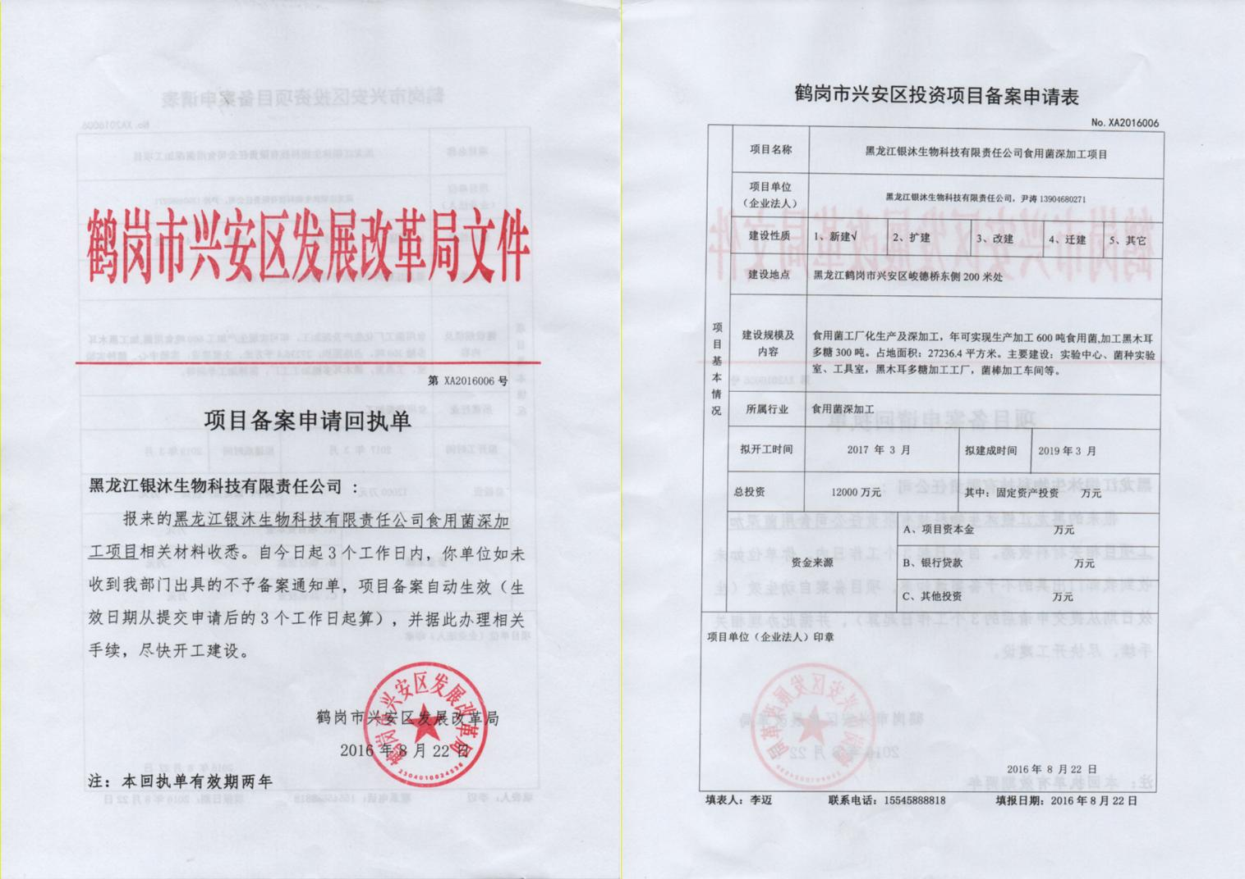

附件7 生物质检测报告
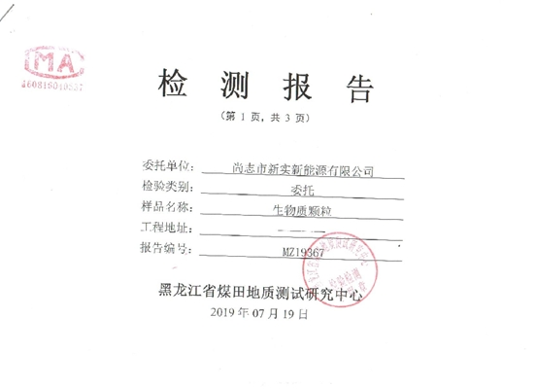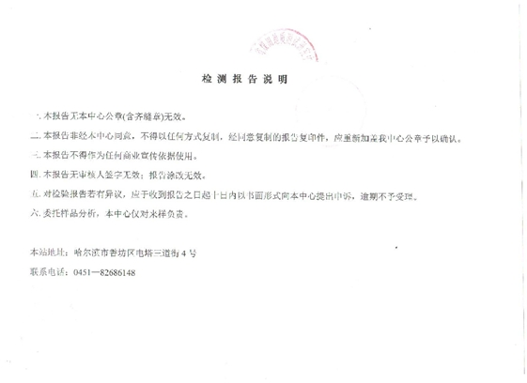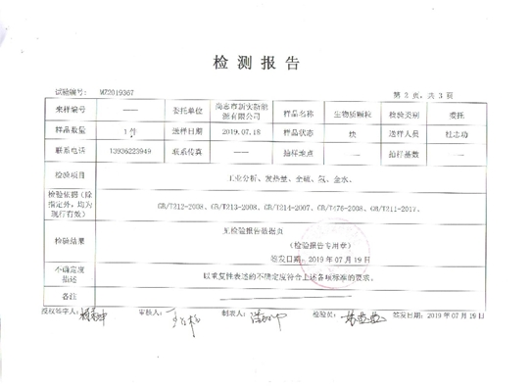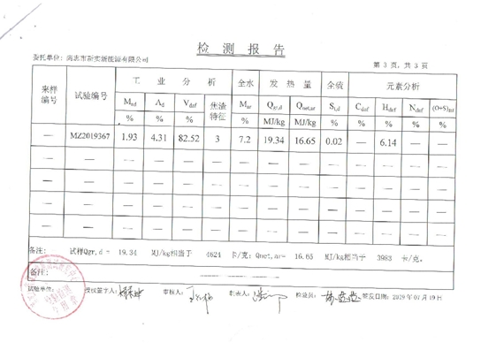

附件8 检测报告
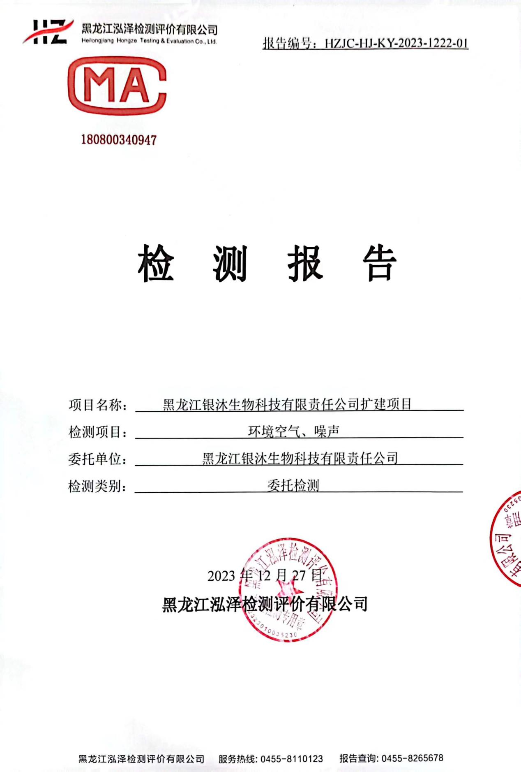
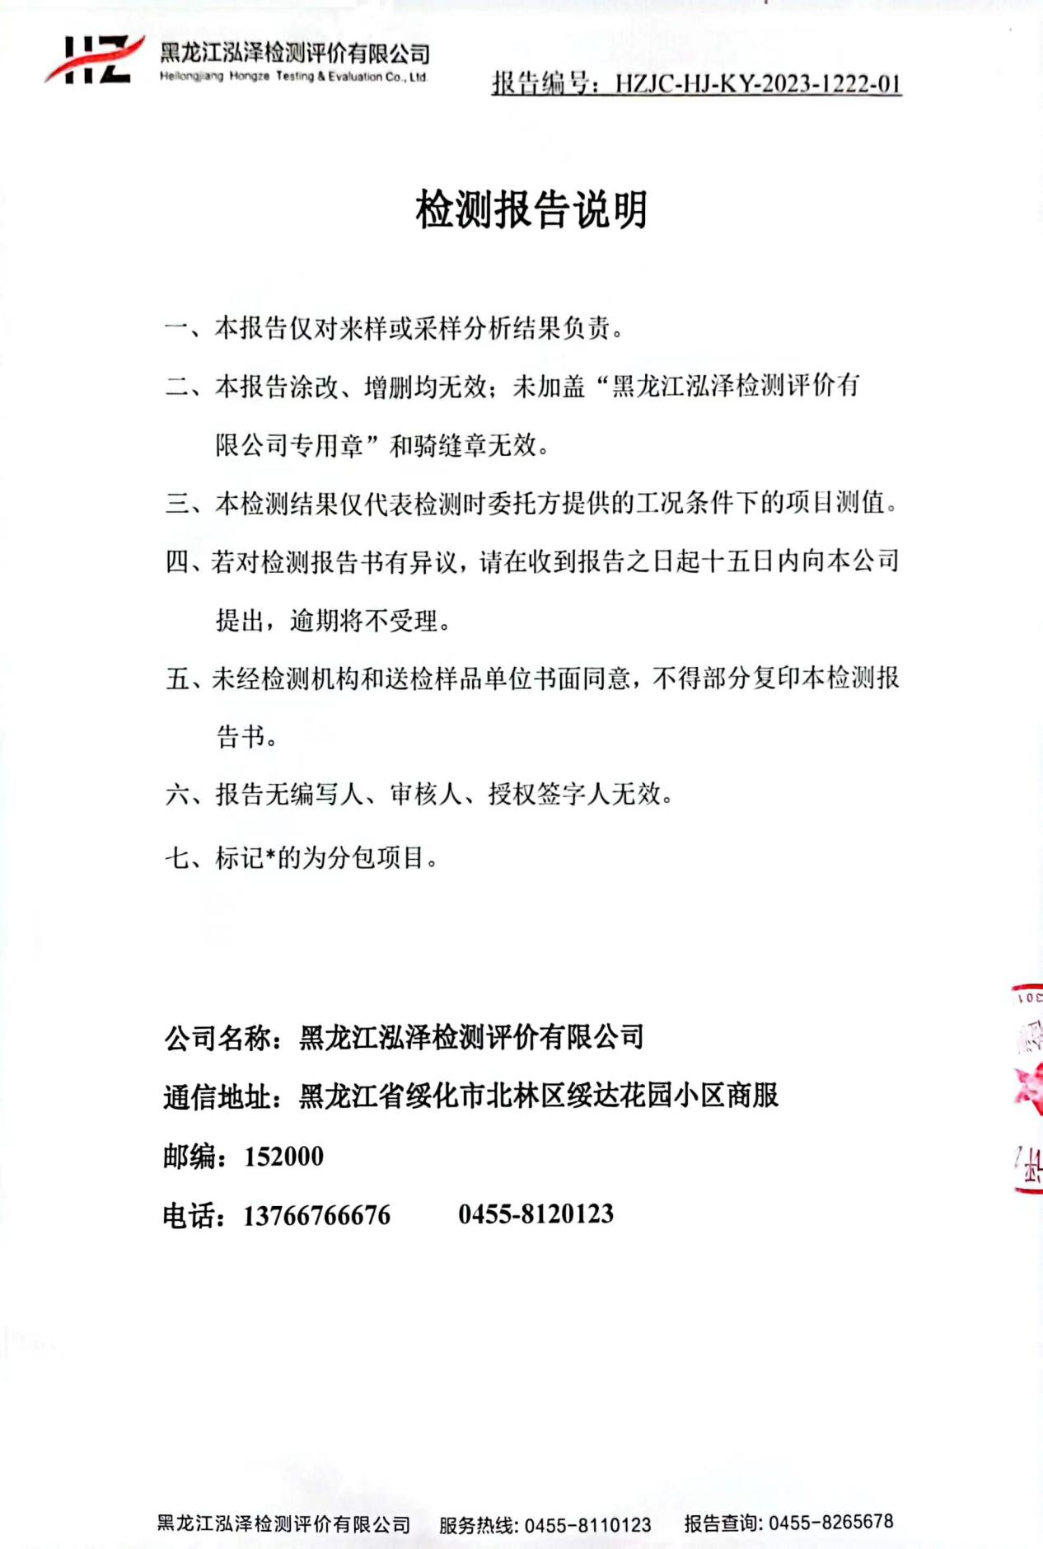

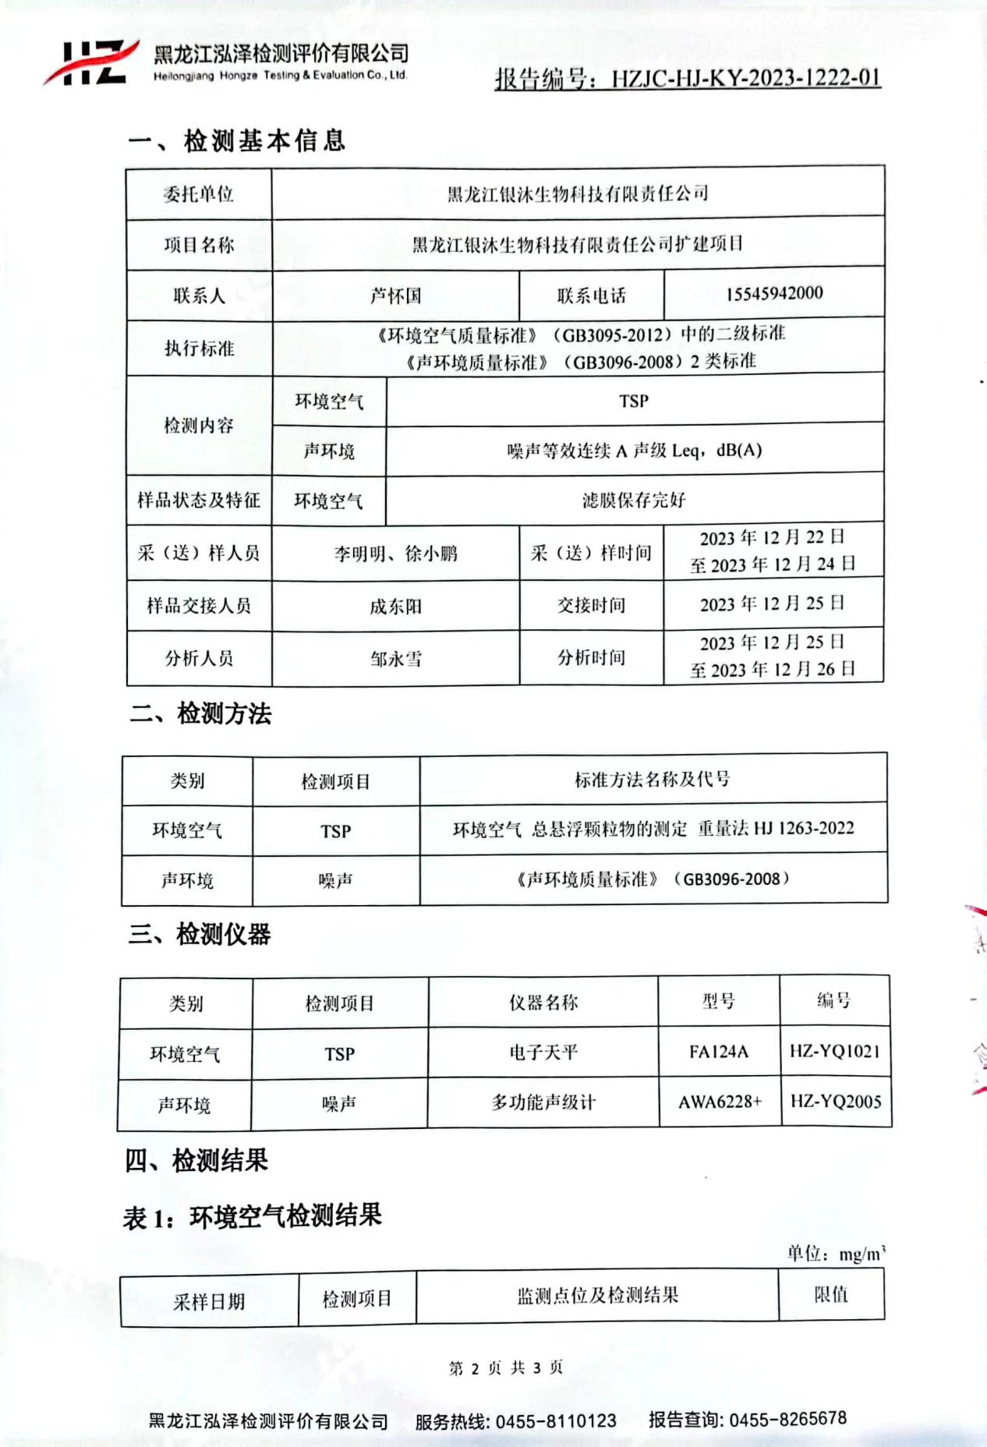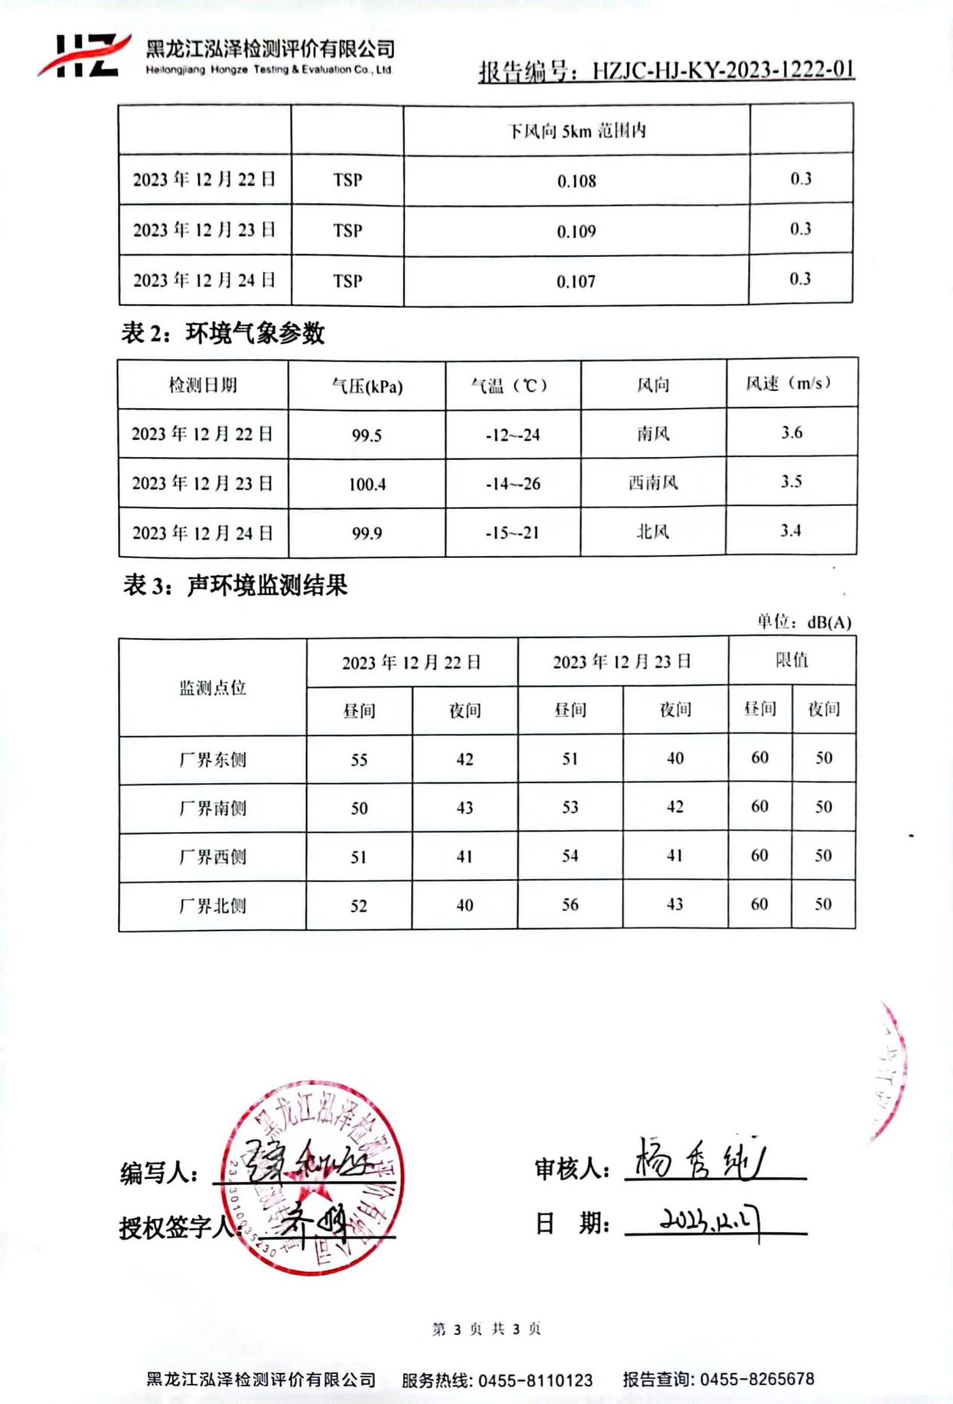

附件9 总量计算说明
（一）废气核定排放量
本项目使用的生物质燃料低位发热量为16.65MJ/kg，本项目使用生物质量为188.754t/a。
根据附件8生物质检测报告，工程用生物质Q_{net，ar}=16.65MJ/kg≥12.54MJ/kg，V_{daf}=82.52%＞15%。
根据《排污许可证申请与核发技术规范 锅炉》（HJ953-2018），基准烟气量经验公式为：
V_{gy}=0.393Q_{net}+0.876
经计算，基准烟气量Vgy为7.419Nm³/kg，则项目颗粒物、二氧化硫、氮氧化物许可排放量按下式计算：
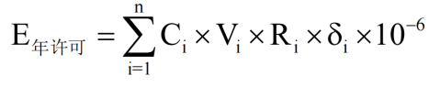
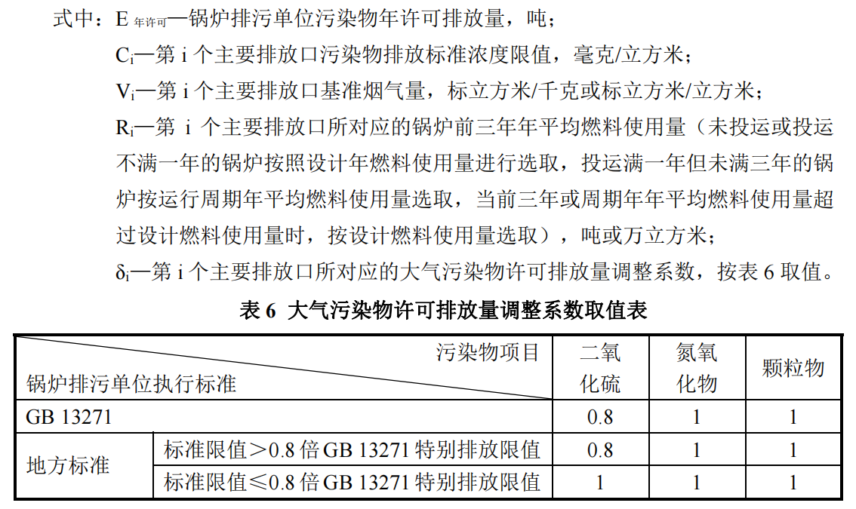
本项目燃生物质量为188.754t/a，锅炉应执行《锅炉大气污染物排放标准》（GB13271-2014）表2中燃煤锅炉标准要求要求。
则颗粒物排放总量=50mg/m³×7.419Nm³/kg×188.754t/a×10⁻⁶×1=0.070t/a
二氧化硫排放总量=300mg/m³×7.419Nm³/kg×188.754t/a×10⁻⁶×0.8=0.336t/a
氮氧化物排放总量=300mg/m³×7.419Nm³/kg×188.754t/a×10⁻⁶×1=0.420t/a

附件10 主要污染物总量指标转让协议书
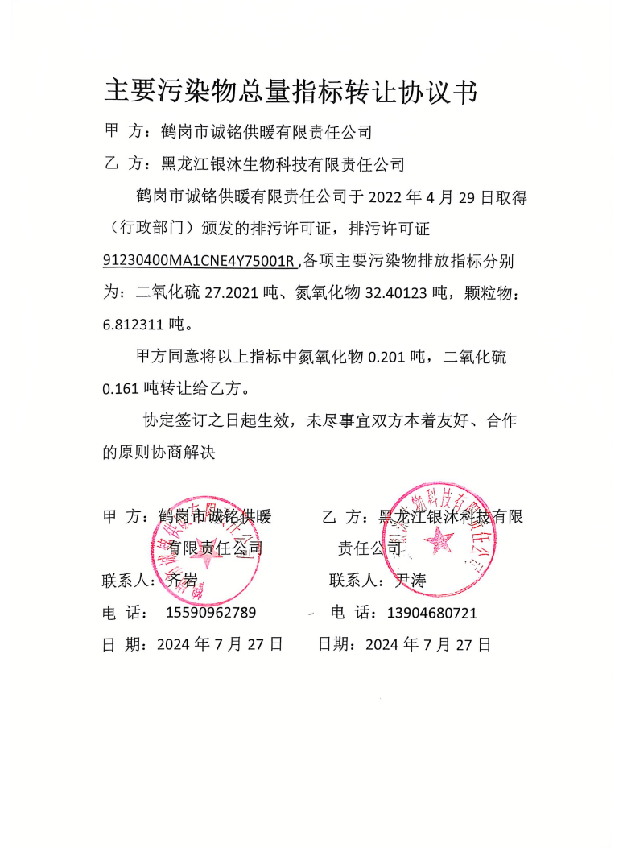

附件11 污染物总量排放指标确认的函
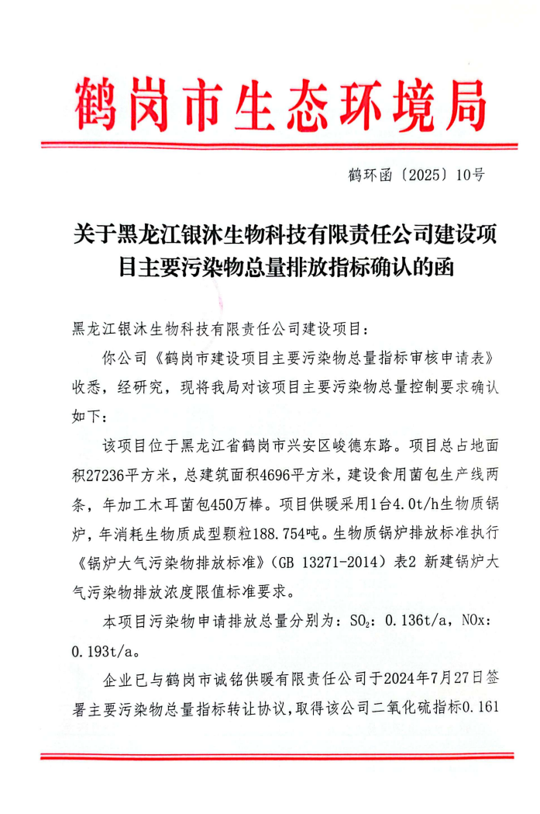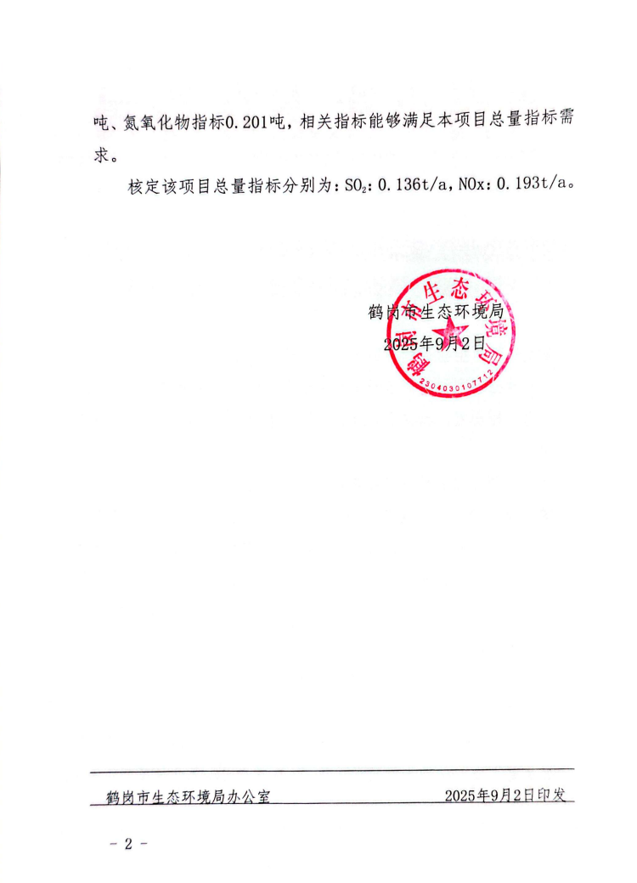

环评编制单位提供

①编制单位营业执照
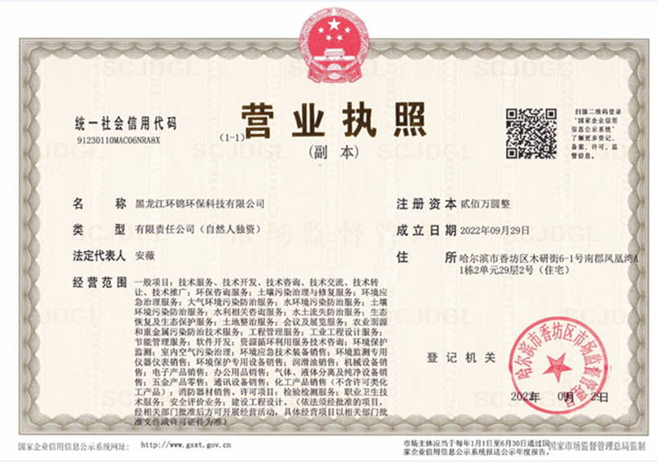

②编制人员环评资质证书
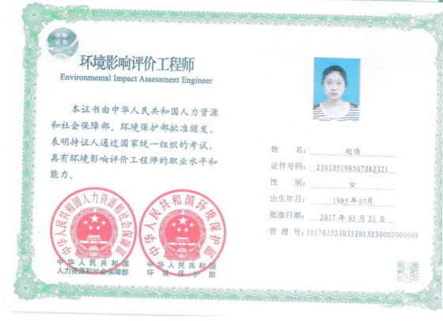

③编制单位与编制人员劳动合同
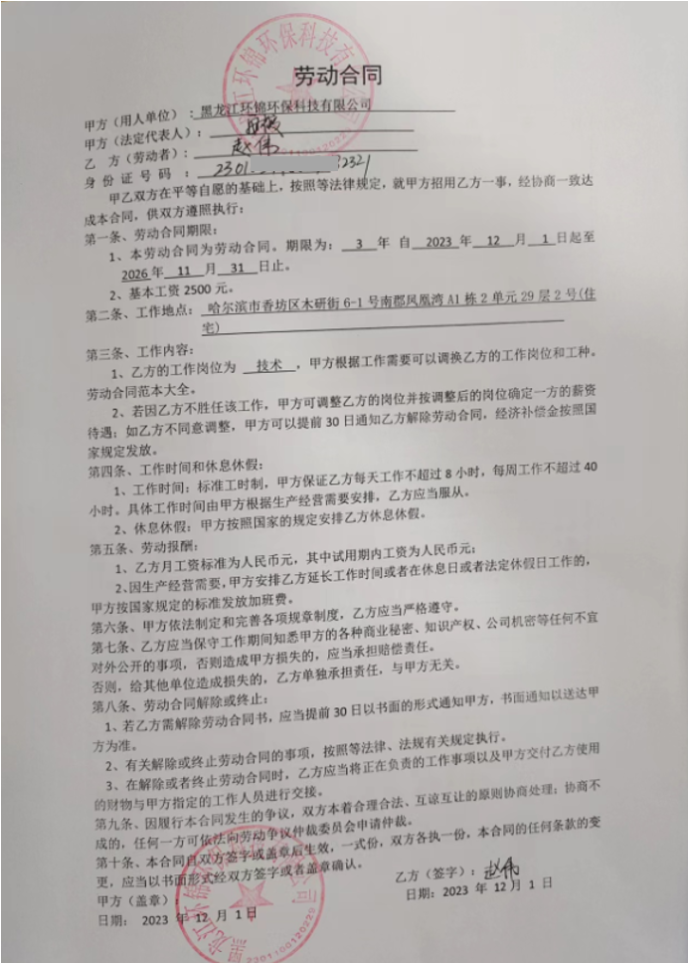

④近三个月内在从业单位参加社保缴费记录
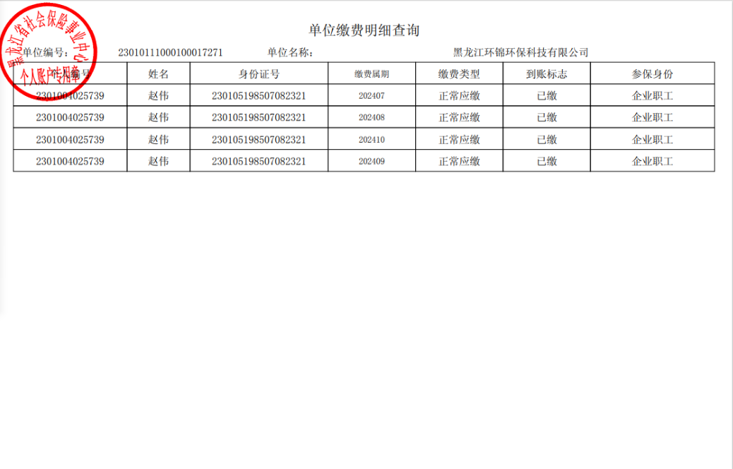

⑤工程师现场勘查照片
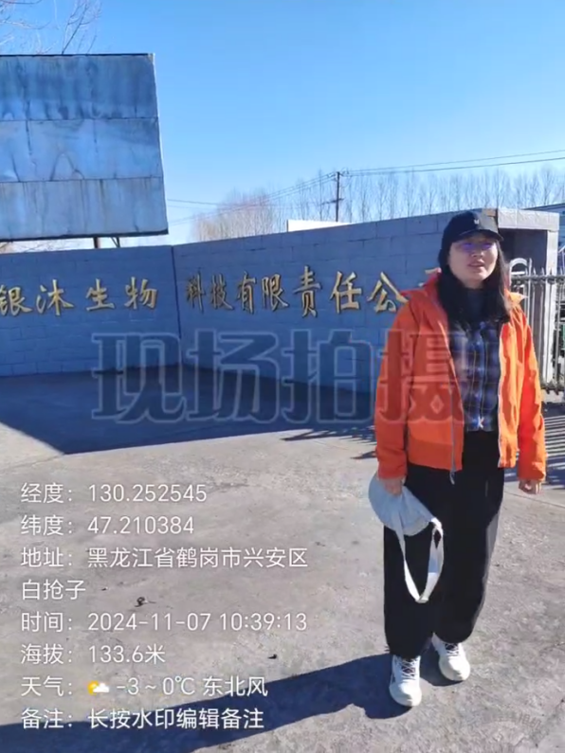 | 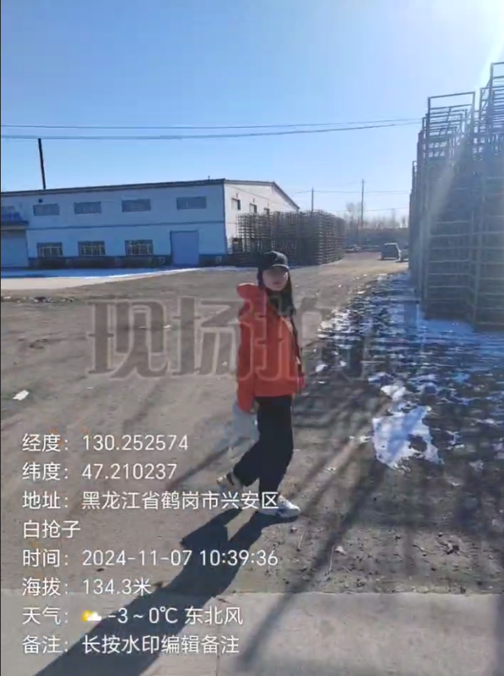
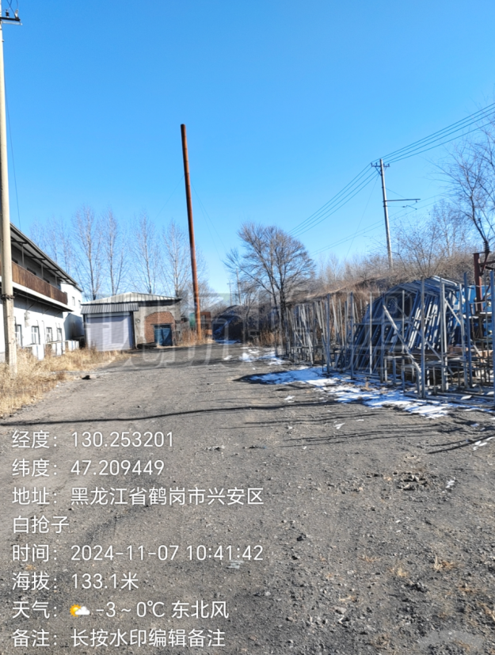 | 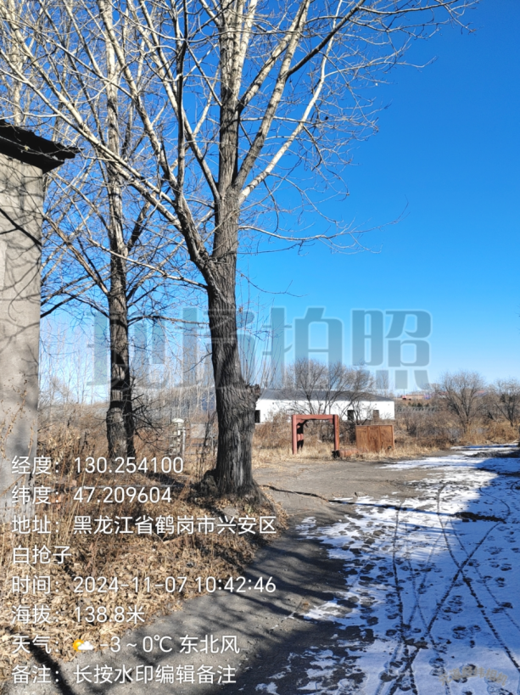
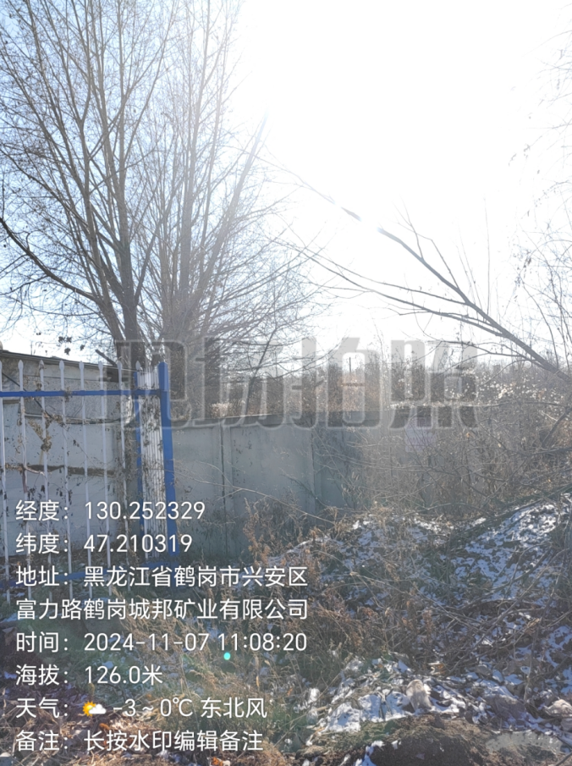 | 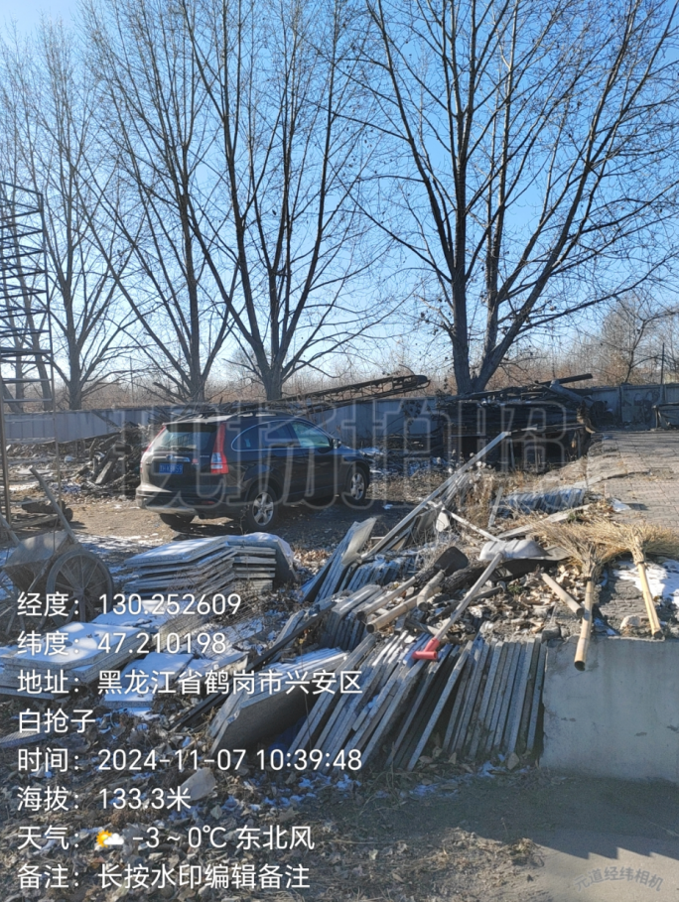
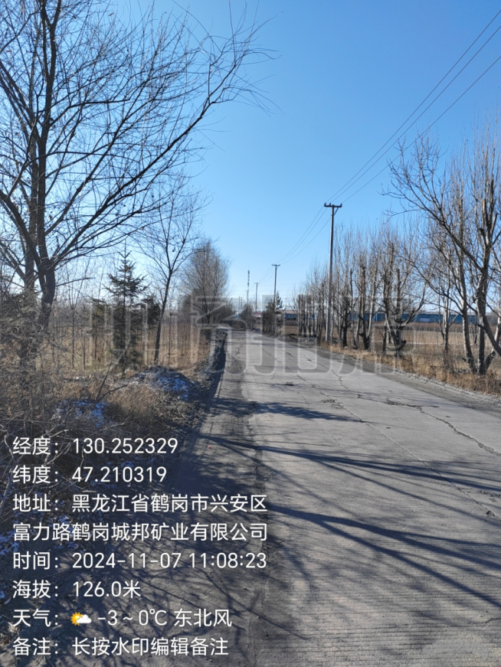 | 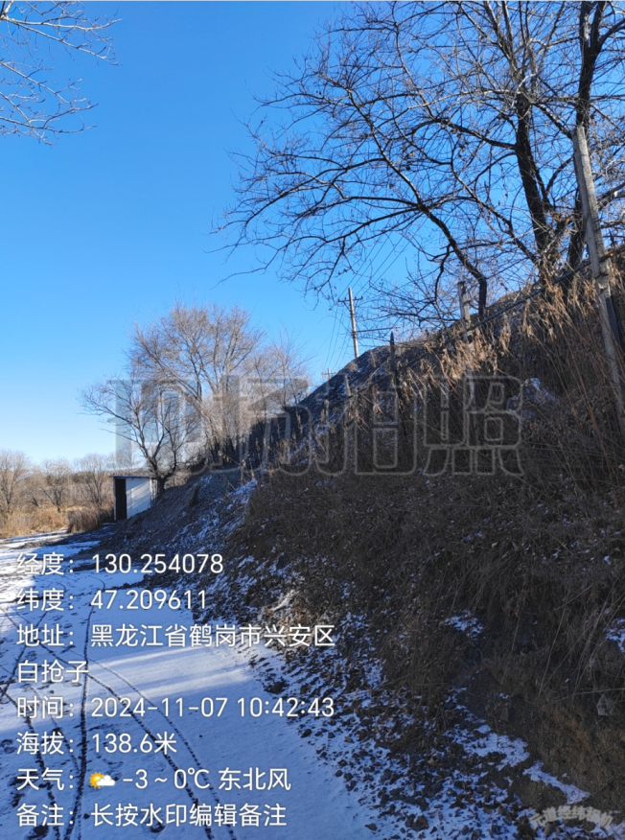

建设单位提供

①建设项目环境影响评价文件报批申请
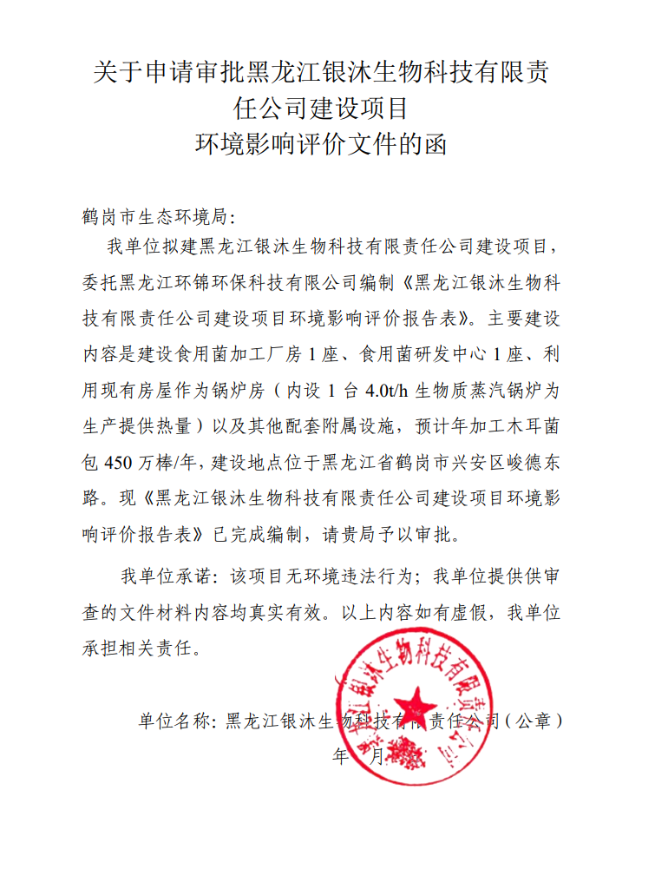

②关于建设项目环评中删除不宜公开信息的说明
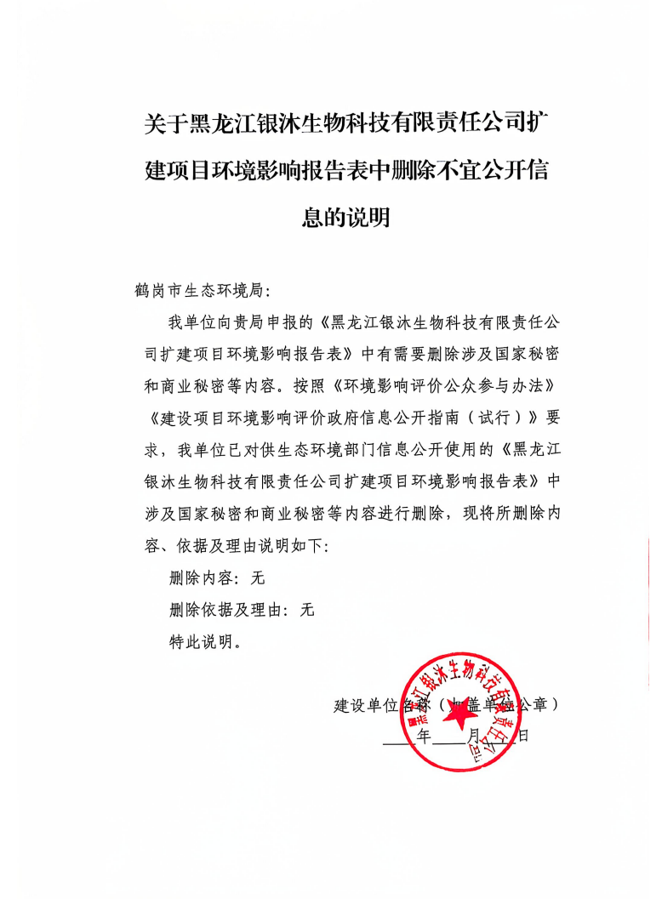

③不需要开展深度公众参与的说明
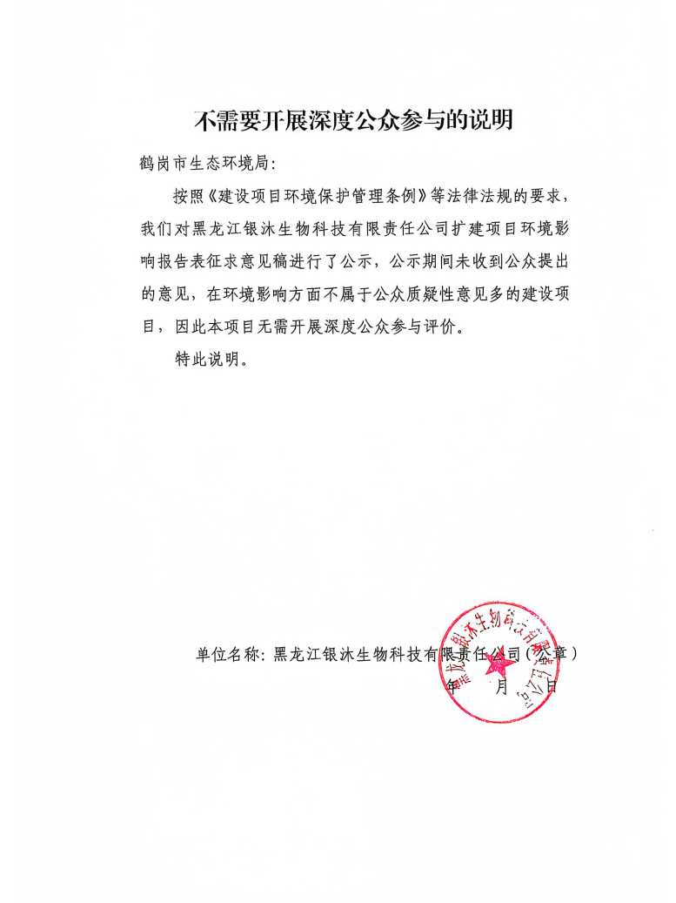

④建设单位与环评编制单位的委托合同
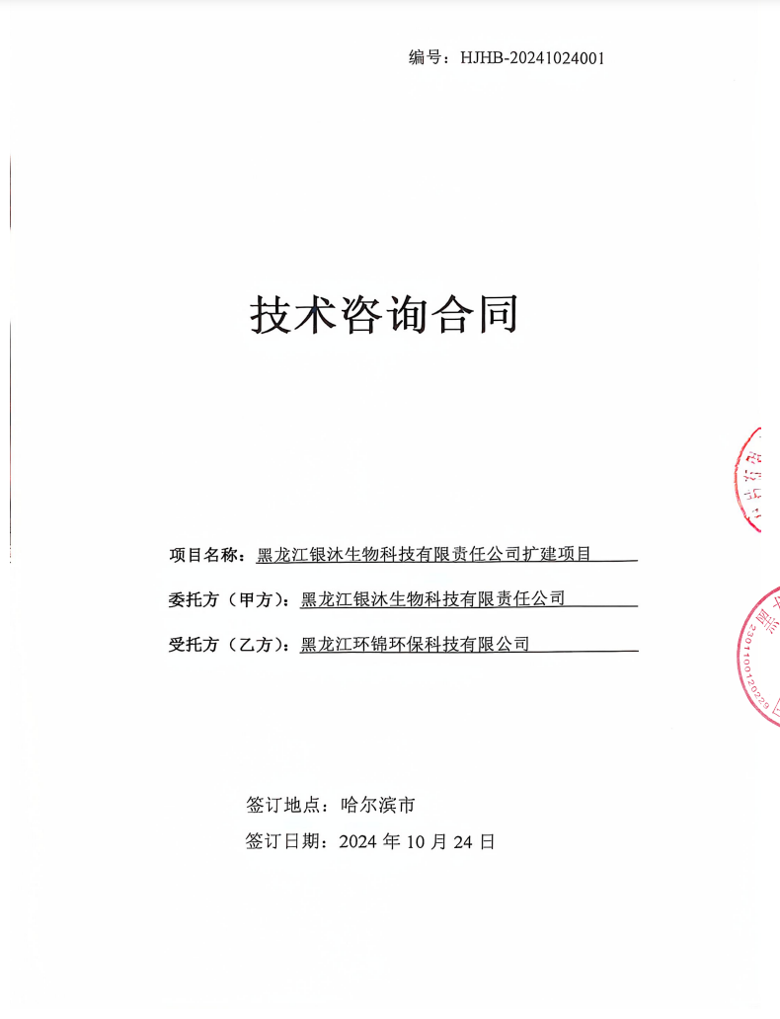
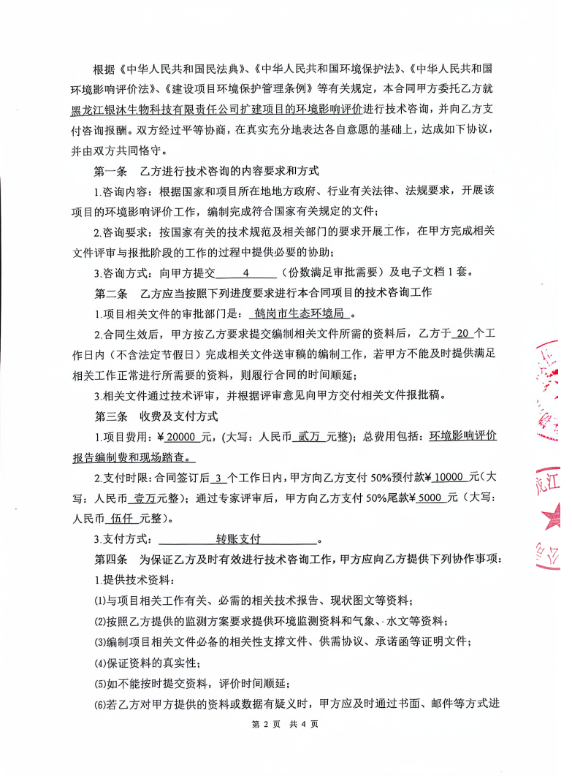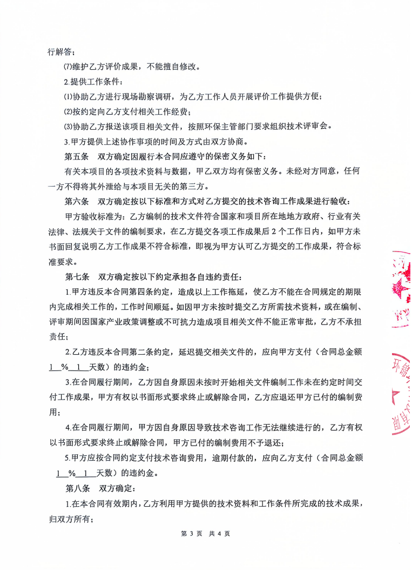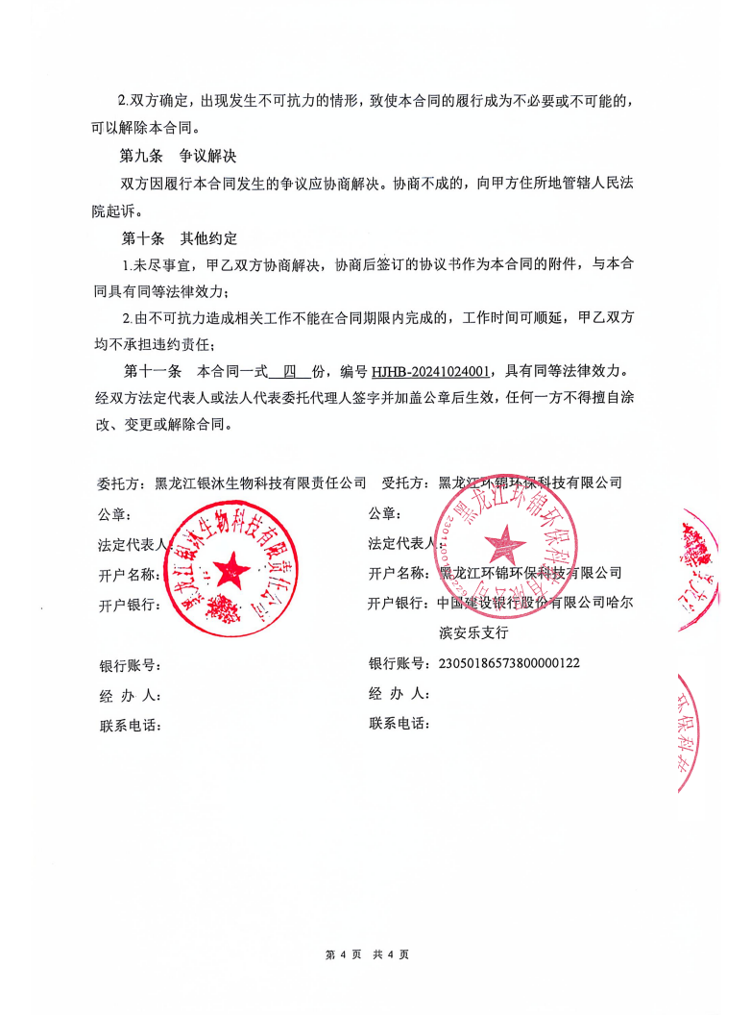

附图

附图1 地理位置图
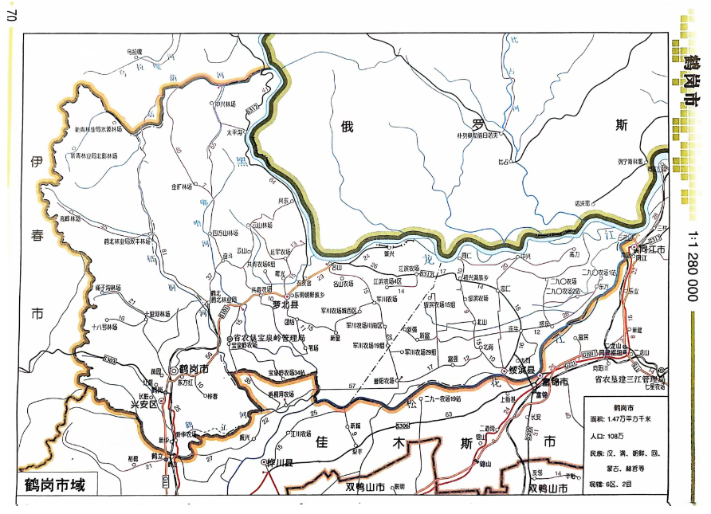
本项目
图例
本项目
比例尺1：420000

附图2 鹤岗市环境管控单元图
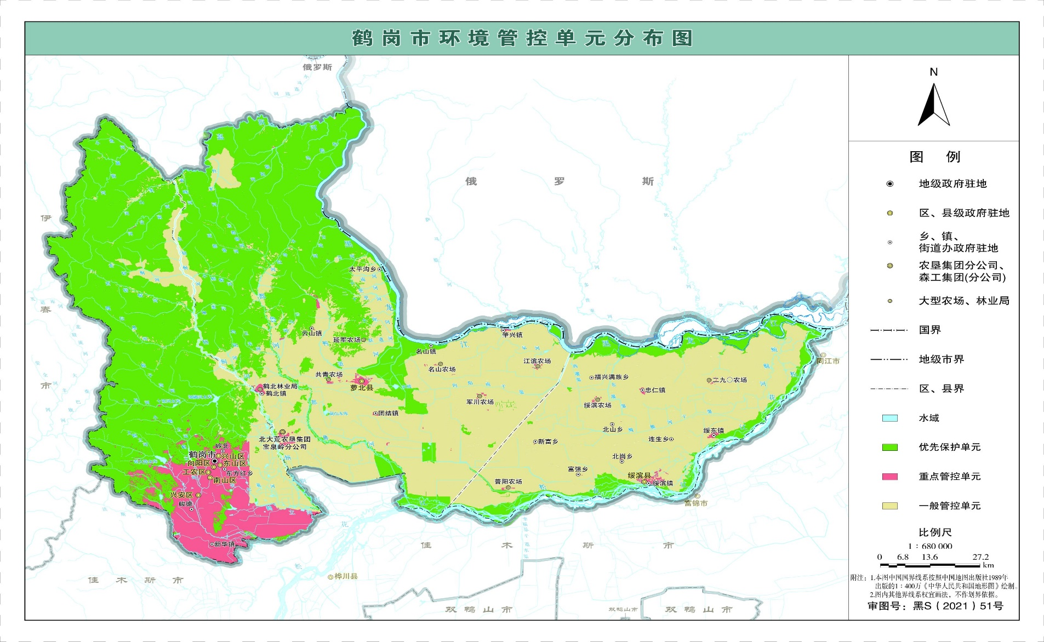
本项目

附图3 平面布置图
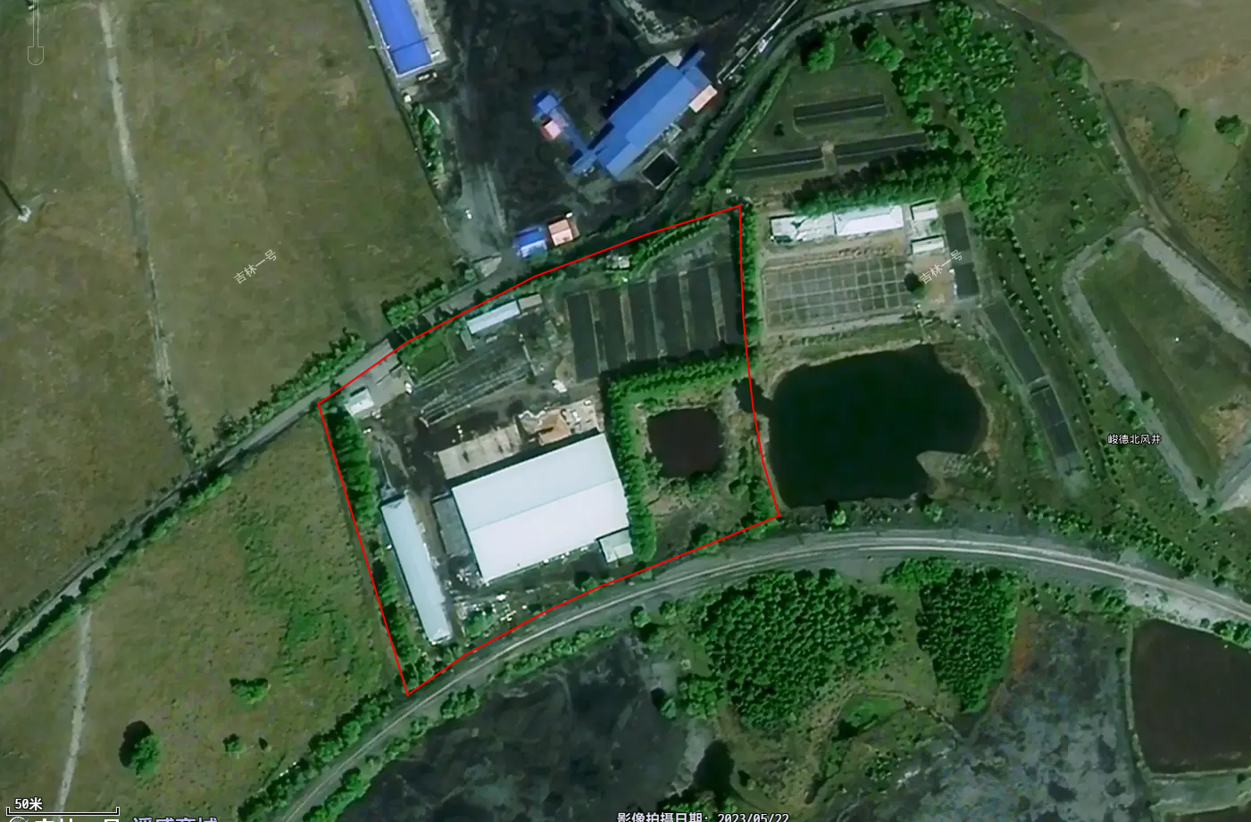
图例
厂界
利旧建筑
比例尺
门卫
办公用房
锅炉房
村路
烟囱
燃料库
灰渣库
研发中心
食用菌加工厂房
空地
空地
50m

附图4 环境保护目标分布图
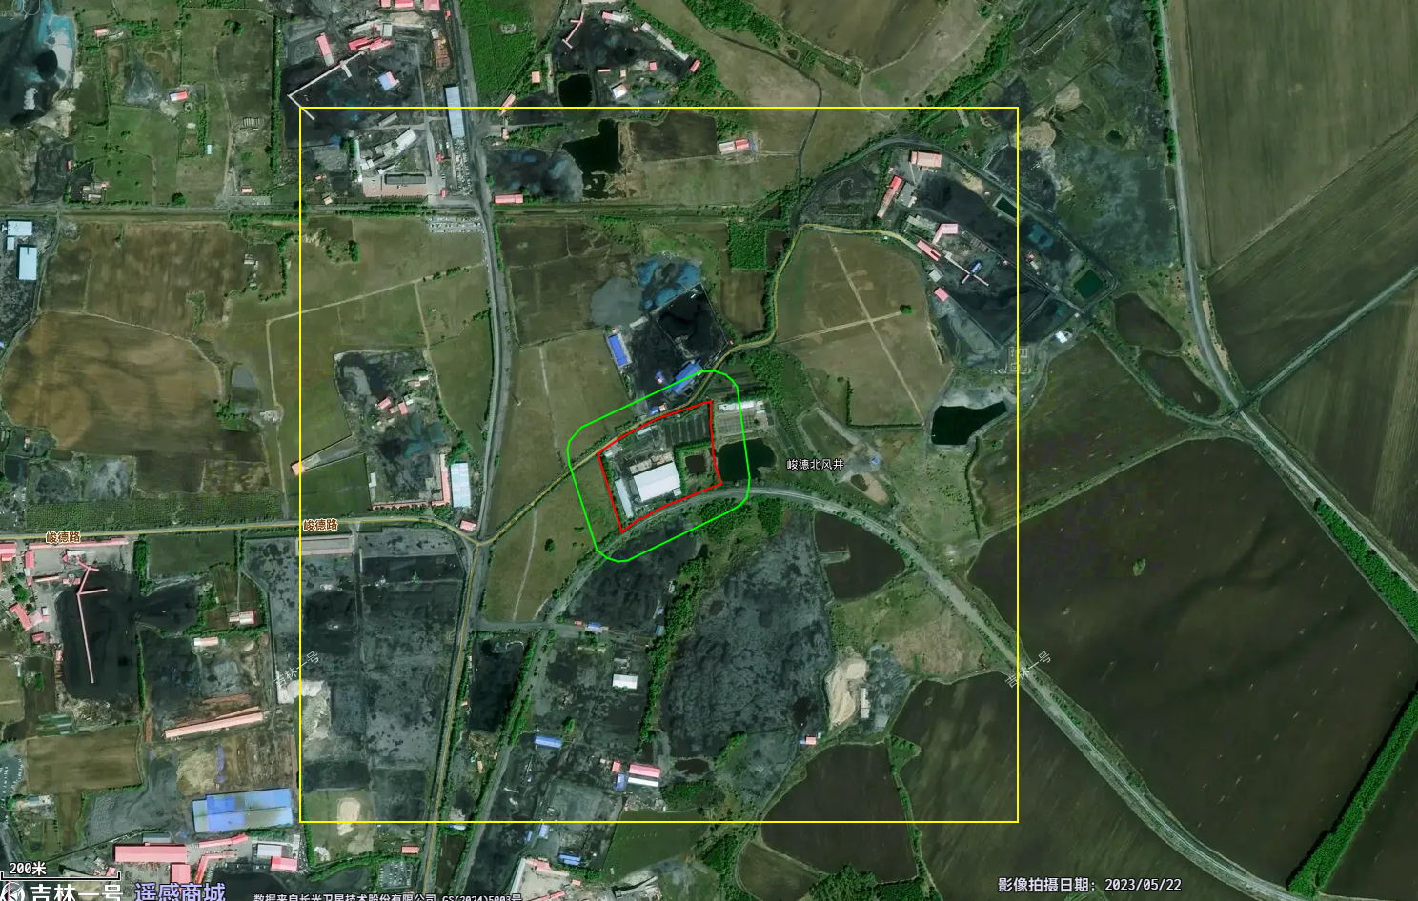
图例
项目位置
厂界外500米范围
厂界外50米范围

